Отчет о моделировании
бизнес-процессов по блоку Отраслевая специфика
в 1С:ERP. Управление холдингом, ред. 3.2
для АО «Кавминкурортресурсы»

Ессентуки, 2026 г.

Оглавление
Лист согласования 3
Версии документа 4
1. Общие сведения…………………………………………………………..……………………….……...5
1.1. Назначение документа……………………………………………………….………………...……5
1.2. Определения терминов и сокращений…………………………………………………………..5
1.3. Цели, задачи и объект моделирования……………………………………………..…………..6
1.4. Подход к реализации сценария моделирования………………………………………6
1.5. Общие методологические требования к внедряемой ИС…………………………….7
2. Характеристика объектов и результатов его моделирования…………….………………….7
2.1. Бизнес-процесс по Отраслевой специфике…………………………………………...7
2.2. Учет добычи и использования минеральной воды…………………………………………7
2.2.1. Общее Описание моделируемого бизнес-процесса 7
2.2.2. Функции бизнес-процесса 8
2.3. Учет расходов по экологии……………………………………………………………………….37
2.3.1. Общее Описание моделируемого бизнес-процесса 37
2.3.2. Функции бизнес-процесса 37
2.4. Оформление платных справок по природным явлениям…………………………..…….41
2.4.1. Общее Описание моделируемого бизнес-процесса 41
2.4.2. Функции бизнес-процесса 41
3. Концепция ролей и полномочий……………………………………………………......………….47
4. Приложения к документу…………………………………………………………………………….48
4.1. Перечень отчетных и печатных форм……………………………………………………..…..48
4.2. Перечень интеграций………………………………………………………………………………48
4.3. Перечень НСИ………………………………………………………………………………………..48
4.4. Перечень миграций…………………………………………………………………………..……..49
4.5. Перечень функциональных требований и разрывов………………………………………49
4.6. Соответствие функций и бизнес-ролей………………………………………………………..49

Лист согласования

Должность | ФИО | Подпись

Версии документа

Дата | Автор | Компания | Версия | Описание изменений
17.03.2026 | Локтионова Т.П. | ООО «Градум» | 1.0

Общие сведения

Назначение документа
Настоящий документ «Отчет о моделировании бизнес-процессов на базе 1С:ERP. УХ по блоку «Отраслевая специфика»» содержит описание системы, алгоритмов процессов, используемых объектов разрабатываемой системы с учетом моделей бизнес-процессов, требований Технического задания на выполнение работ по обследованию и моделированию, а также внутренних нормативных документов Заказчика. Окончательные требования к разработкам могут быть уточнены на этапе реализации.
Основанием для разработки документа является Договор на выполнение работ 29-08-25/1 от 08.09.2025.
В документе описан подход к реализации функциональных требований по данному направлению на базе 1С:ERP. УХ, определенный в результате моделирования на типовой функциональности.
В документе содержится:
- Схема бизнес-процесса;
- Описание функций, реализуемых в 1С:ERP. УХ, с указанием входов, выходов и ожидаемого результата;
- Отчетные и печатные формы бизнес-процесса;
- Верхнеуровневое описание интеграционных потоков, если применимо;
- Требования к миграции данных при переходе на внедряемую систему;
- Требования к бизнес-ролям пользователей данного направления.
В качестве основы использовались процессы хозяйственной деятельности Заказчика.
В пользовательском интерфейсе меню и внешний вид сеансов может отличаться от описанных в настоящем документе в зависимости от установленных обновлений на Базовую систему.

Определения терминов и сокращений
Сокращение / Термин | Определение термина (расшифровка сокращения)
1C:ERP. УХ | 1С:ERP Управление холдингом, ред. 3.2
1С: ИТС | Поддержка пользователей, включающая набор услуг и сервисов, направленных на поддержание программ в актуальном и работоспособном состоянии, развитие функционала, с предоставлением информационной и консультационной поддержки
АРМ | Автоматизированное рабочее место
ДО | 1С: Документооборот
ДС | Денежные средства
Заказчик | АО «Кавминкурортресурсы»
Информационная система, система | 1C:ERP. УХ
ИС | Внедряемая информационная система на базе конфигурации 1С:ERP Управление холдингом, ред. 3.2
МВ | Минеральная вода
НСИ | Нормативно-справочная информация
ООС | Охрана окружающей среды
ПКО | Документ «Приходный кассовый ордер»
Подсистема или раздел | Логическая группа объектов конфигурации (документы, справочники, отчеты), объединенная по общему бизнес-процессу (например: «Закупки»)
ПФ | Печатная форма документа
ТЧ «Товары» | Табличная часть «Товары» на вкладке «Товары» документа
ЭУ | Эксплуатационный участок

Цели, задачи и объект моделирования
Объектом моделирования являются бизнес-процессы ведения деятельности по Отраслевой специфике Заказчика.
Целью моделирования является анализ текущих бизнес-процессов по Отраслевой специфике, фиксирование функциональных требований к разрабатываемой системе как со стороны владельца бизнес-процессов, так и со стороны смежных процессов и подразделений.
Настоящий документ предназначен для фиксации результатов проведённого моделирования бизнес-процессов.
В объем моделирования входят следующие задачи:
- уточнение организационной структуры Заказчика;
- уточнение функционального объёма Проекта по внедрению системы;
- определение взаимосвязей между действующими информационными системами и степень их автоматизации;
- определение интеграционных потоков между действующими и проектируемыми информационными системами;
- описание текущих бизнес-процессов по Отраслевой специфике;
- уточнение требований функционального заказчика к функционалу разрабатываемой системы;
- определение функциональных разрывов между функциональными требованиями и типовой функциональностью 1С:ERP. УХ
- определение требований к миграции первичных данных;
- определение требований к бизнес-ролям пользователей данного направления.

Подход к реализации сценария моделирования
Моделирование бизнес-процессов было произведено в соответствии с согласованными сценариями моделирования. При моделировании была использована типовая функциональность системы 1С:ERP. УХ. Ситуации, когда типовая функциональность не покрывает функциональные требования, фиксируются как функциональные разрывы с описанием возможных доработок. Заказчик определяет приоритет каждого функционального разрыва и принимает решение о необходимости включения описанной доработки в архитектуру внедряемой системы.
Перечень функциональных требований и функциональных разрывов представлен в приложении.
Моделирование производилось с учетом следующих допущений и ограничений:
- Проведение моделирования бизнес-сценария ограничивается организационными и функциональными рамками выполнения работ, определенными в приложении 1 к ТЗ на закупку № 70/2025;
- При моделировании рассматриваются процессы и функции, которые должны быть реализованы в информационной системе 1С:ERP. УХ.

Общие методологические требования к внедряемой ИС
Для моделирования бизнес-процессов используется конфигурация «1С:ERP Управление холдингом, редакция 3.2.10.1. Все технические решения, описанные в данном документе, базируются на функциональных возможностях данной редакции. В случае, если на момент разработки и внедрения системы будет принято решение по использованию другой (более новой или старой) редакции системы «1С:ERP Управление холдингом», то это потребует пересмотра части проектных решений в зависимости от существенности отличий в редакциях системы.
Перечень автоматизируемых бизнес-процессов, подпроцессов, функций должен соответствовать перечню, приведенному в приложении 1 к Техническому заданию на закупку № 70/2025.
Планируемые настройки и доработки системы прорабатываются в соответствии с системой стандартов и методик разработки конфигураций на технологической платформе 1С: Предприятие 8, размещенных вендором фирмой 1С по ссылке https://its.1c.ru/db/v8std#browse:13:-1).

Характеристика объектов и результатов его моделирования

Бизнес-процесс по Отраслевой специфике
Общая схема бизнес-процесса направления:
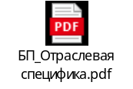
Схема процессов нижнего уровня:

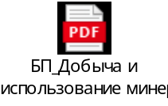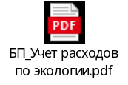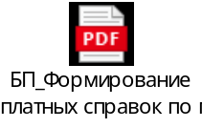
Перечень подпроцессов по Отраслевой специфике представлен в Таблице 1.
Таблица 1. Перечень подпроцессов
№ п/п | Уровень БП | Код БП | Название БП
1. | 2 | ОТР.1 | Учет добычи и использования полезных ресурсов
2. | 2 | ОТР.2 | Учет расходов по экологии
3. | 2 | ОТР.3 | Оформление платных справок по природным явлениям

Учет добычи и использования минеральной воды

Общее Описание моделируемого бизнес-процесса
Бизнес-процесс обусловлен необходимостью регистрации и хранения данных по добыче и использованию полезных ресурсов.
Для удобства навигации и поиска функциональности для пользователей в 1С:ERP. УХ, в том числе для размещения НСИ, документов и отчетов по функциональному блоку «Отраслевая специфика» будет создана новая подсистема «Добыча и использование полезных ресурсов».
Подсистема «Добыча и использование полезных ресурсов» предназначена для организации пользовательского интерфейса, которая:
- сформирует структуру разделов прикладного решения по объектам функционального блока;
- позволит "разложить по местам" объекты конфигурации (документы, справочники, отчеты) по Отраслевой специфике;
- обеспечит удобство навигации и поиска функциональности для пользователей.
Для хранения и использования данных по географическим объектам добычи МВ в системе будет разработаны Справочники «Месторождения» и «Участки недр».
Для учета МВ в разрезе источников и скважин системе ответственное лицо вносит данные по скважинам/источникам/резервуарам в разрезе типов воды, месторождений и участков недр в разработанный Справочник «Водопункты».
Так же в системе будет разработан ряд вспомогательных справочников для хранения и использования в системе данных по добыче МВ в необходимых аналитических разрезах: типам вод, целям потребления и прочих.
Ответственное лицо вручную вносит данные в систему в разработанный документ «Учет использования МВ». Документ «Учет использования МВ» будет отражать добычу, технологические потери, использование на собственные нужды и реализацию в разрезе клиентов.
После создания документа, он будет доступен для редактирования в течении определенного времени в разработанной подсистеме «Добыча и использование полезных ресурсов».
Для предоставления статистических отчетов по добыче МВ будут использоваться разработанные печатные формы отчетных документов, выводимые из разработанных объектов системы.
Для контроля и анализа объемов добычи, технологических потерь и реализации потребителю МВ в системе будут использоваться разработанные отчеты.
Для функций, которые выполняются пользователем в системе, предусмотрена бизнес-роль в Приложении 4.6 Соответствие функций и бизнес-ролей.
Требования к автоматизации процесса представлены в приложении 4.5 «Перечень функциональных требований и разрывов».

Функции бизнес-процесса
В Таблице 2 представлен перечень функций, необходимых для реализации бизнес-процесса 1C:ERP. УХ..
Таблица 2. Перечень функций бизнес-процессов, реализуемых в 1С:ERP. УХ.
№ п/п | Код БП | Название БП | Название Функции | Детальное описание
 | ОТР.1.1 | Учет добычи и использования полезных ресурсов | Создание НСИ | Для ведения учета по добыче и реализации (отгрузки потребителю) полезных ресурсов в системе будут разработаны необходимые НСИ
 | ОТР.1.2 | Учет добычи и использования полезных ресурсов | Создание документов по добыче и использованию минеральной воды | Для отражения добычи МВ в системе будут доработаны соответствующие документы с возможностью редактирования под о
 | ОТР.1.3 | Учет добычи и использования полезных ресурсов | Формирование отчетов | Для формирования отчетов по добыче и использованию полезных ресурсов, в том числе для предоставления отчетных документов в контролирующие органы, будут разработаны соответствующие отчеты и печатные формы

При проектировании доработок объектов данного функционального блока в системе применяется подход реализации возможности внесения правок по всем формам заведения данных предусмотренными для гидрогеологов. Дополнительно должен быть предусмотрен механизм установки блокировки по внесению изменений и снятие блокировки в случае необходимости, с указанием причины снятия блокировки. Данные полномочия по редактированию и установке\снятию блокировки редактирования будет предоставлена роли Главный гидрогеолог.

Создание НСИ

Общие требования к автоматизации функции
Для удобства навигации и поиска функциональности для пользователей в 1С:ERP. УХ будет создана новая подсистема «Добыча и использование полезных ресурсов».
Для хранения данных с возможностью дальнейшего использования в документах и отчетах ответственный пользователь должен вводить в систему нормативно-справочную информацию в разработанные объекты конфигурации:
- Справочник «Месторождения»
- Справочник «Участки недр»
- Справочник «Водопункты»
- Справочник «Места установки водомеров»
- Справочник «Цели использования МВ»
- Справочник «Типы минеральных вод»
- Регистр сведений «Соответствие номенклатуры водопунктам».
При использования аналитических признаков МВ в системе функциональному заказчику необходимо выбрать вариант: использовать Справочник «Характеристики номенклатуры» либо добавить требуемые реквизиты в Справочник «Номенклатура».
Для регистрации данных по выданным лицензиям МВ в системе ответственный пользователь создает Документ «Лицензии на месторождения», в котором указывает серию и номер лицензии на определенное месторождение, а также период ее действия. Данные по лицензиям на месторождения используются для формирования отчетов и расчета НДПИ в регламентированном учете. Также будет разработана возможность прикреплять к документу файлы (например: сканы лицензий).
Для регистрации данных по запасам и утвержденным значениям нормативных потерь МВ в системе ответственный пользователь будет создавать Документ «Запасы и нормативные потери МВ» с видами операций: «Ввод суточных запасов», «Ввод прогнозных запасов», «Ввод нормативных потерь». В зависимости от вида операции в документ будет выводиться соответствующая табличная часть для заполнения пользователем. Также будет разработана возможность прикреплять к документу файлы (например: сканы утвержденных документов по нормативным потерям).
Для сбора и хранения данных по смене типов скважин на месторождениях будет использоваться Регистр Сведений «Даты смены типа скважины», данные в который будет вносить Ответственный пользователь вручную.
Для хранения и использования данных по потребителям, которые приобретают МВ с определенного водопункта, в том числе для автоматического заполнения целей использования и ограничения выпадающего списка контрагентов при выборе потребителей в документ «Учет добычи и использования МВ», в системе будет использоваться разработанный Регистр Сведений «Соответствие потребителя водопункту». Данные в РС будет вносить ответственный пользователь вручную.

Описание решения по автоматизации функции
Для автоматизации данной функции предлагаются следующие решения:
          - Для построения интерфейса прикладного решения в 1С:ERP. УХ будет создана новая подсистема «Добыча и использование полезных ресурсов», в которой будут расположены гиперссылки на разработанные объекты конфигурации (НСИ, документы, регистры, отчеты), предназначенные для автоматизации бизнес-процессов по функциональному блоку «Отраслевая специфика».
Рисунок 1. Расположение подсистемы "Добыча и использование полезных ресурсов"
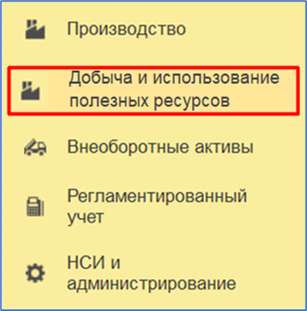
          - Для хранения и использования данных расположения водопунктов по географическим местам добычи будет разработан Справочник «Месторождения», который будет использоваться в системе, в том числе и как аналитический разрез в отчетах. В Справочнике будут ключевые реквизиты, в том числе:
- Код
- Наименование
Рисунок 2. Форма элемента Справочника "Месторождения"
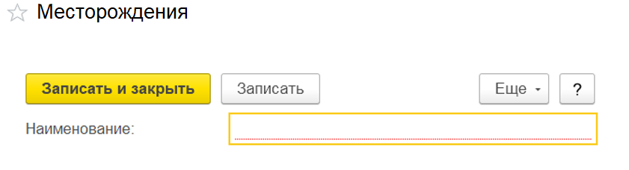
Данные в Справочник «Месторождения» будет вводиться ответственным пользователем.
Справочник «Месторождения» будет расположен в подсистеме «Добыча и использование полезных ресурсов».
          - Для хранения и анализа данных по группировкам водопунктов внутри месторождений в системе будет использоваться разработанный Справочник «Участки недр», содержащий реквизиты, в том числе:
- Наименование
- Код
- Месторождение
- Подразделение
- Код водного объекта
- ОКПО
- ОКАТО
- ВХУ
- Расстояние от устья
Рисунок 3. Форма элемента Справочника "Участки недр"
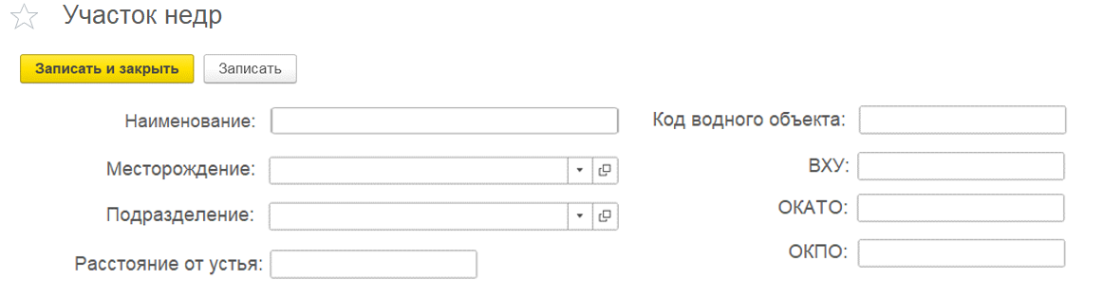
Данные в Справочник «Участки недр» будут вводиться вручную ответственным пользователем.
Данные Справочника «Участки недр» будут использоваться для автоматического заполнения отчетных форм, в том числе для заполнения Формы № 2-ТП (водхоз).
Справочник «Участки недр» будет расположен в подсистеме «Добыча и использование полезных ресурсов».
          - Для хранения и анализа данных по источникам и скважинам в системе будет использоваться разработанный Справочник «Водопункты», который будет содержать ключевые реквизиты в том числе:
- Наименование (наименование с указанием вида водозабора в начале/конце СКВ или ИСТ, например: «418-бис, СКВ.» или «Нарзан, ИСТ»)
- Код
- Резервуар для смеси (булево)
- Тип скважины (наблюдательная, резервная, эксплуатационная, ликвидированная) – реквизит формы, обновляется при открытии элемента справочника
- Тип воды
- Месторождение
- Горизонт – (Перечисление.Горизонты)
- Участок недр
- Подразделение
- Учет отгрузки по мин. проводу
- Учет добычи по тарированным емкостям (булево)
- Возможность отгрузки на розлив (булево)
- Год бурения
- Глубина водопункта
- Примечание
Рисунок 4. Форма элемента справочника "Водопункты" (не является резервуаром для смеси)
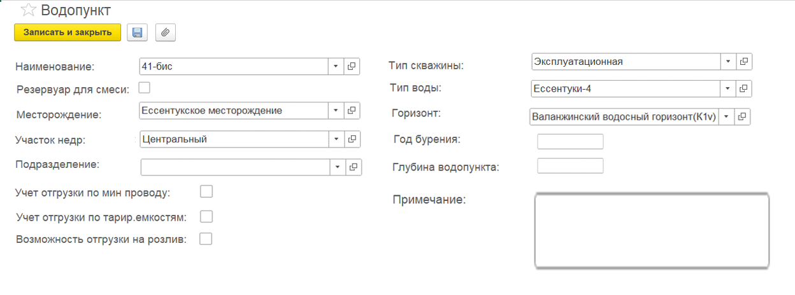
Если водопункт является резервуаром для смеси, то при установке флага в реквизит «Резервуар для смеси» в Справочнике «Водопункт» будет визуализирована для заполнения ТЧ «Смеси вод» и не будут требовать заполнения следующие реквизиты:
- Тип скважины
- Тип воды
- Горизонт
- Год бурения
- Глубина водопункта
В ТЧ «Смеси вод» с помощью кнопки добавить будет открываться форма выбора Справочника «Водопункты» с возможностью отбора водопунктов только по выбранному месторождению.
Рисунок 5. Форма элемента Справочника "Водопункты" (является резервуаром для смеси)
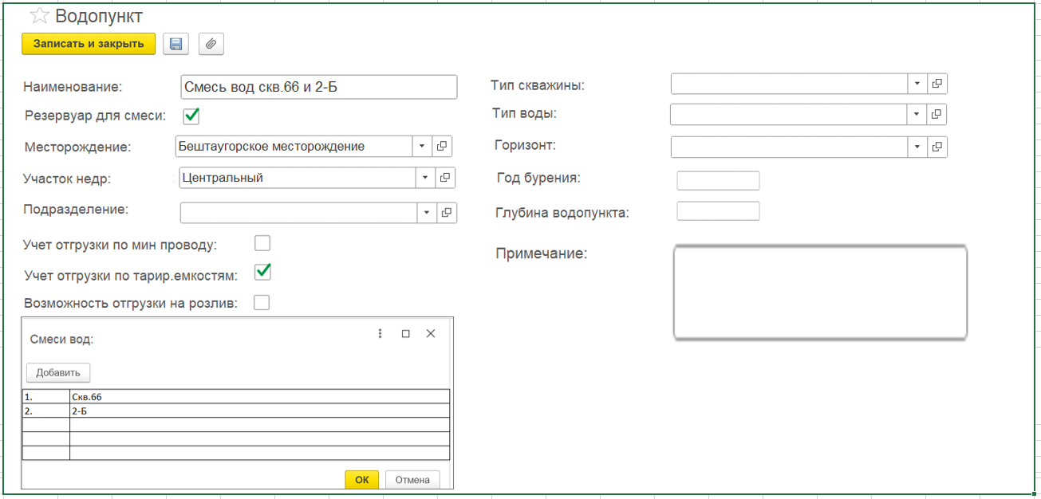
Также для прикрепления файлов к элементу Справочника «Водопункт» на форму элемента справочника будет добавлена требуемая функциональная опция и разработан служебный Справочник «Присоединенные файлы (Водопункты)».
Данные в Справочник «Водопункты» вносит ответственный пользователь вручную.
Справочник «Водопункты» будет расположен в подсистеме «Добыча и использование полезных ресурсов».
          - Для хранения и использования описаний свойств МВ в элементе Справочника «Характеристики номенклатуры» необходимо добавить следующие реквизиты:
- Происхождение – значения Перечислений: Природная, Смесь вод
- Месторождение – ссылка на Справочник «Месторождения»
- Водопункт – ссылка на Справочник «Водопункт»
- Тип воды – Справочник.ТипыМВ, значения: Углекислая термальная, Углекисло-сероводородная и проч.
- Цели использования – Справочник.ЦелиИспользованияМВ, значения: бювет, бальнео, розлив.
Как альтернатива использования Справочника «Характеристики номенклатуры» может быть доработан Справочник «Номенклатура» (добавлены вышеописанные реквизиты непосредственно в Справочник «Номенклатура»).
Окончательное определение использования Справочника «Характеристики» будет определено на этапе внедрения системы.
          - Для хранения и использования данных по местам установки водомеров в отчете и отчетной форме «Показания водомеров по учету минеральной воды» в системе будет разработан Справочник «Места установки водомеров», который будет содержать ключевые реквизиты, в том числе:
- Наименование
- Код
- Для отражения в отчете – заполняется пользователем: «налив», «тех потери» и проч. значениями, используемыми в отчетной форме «Показания водомеров по учету минеральной воды»
Рисунок 6. Форма элемента Справочника "Места установки водомеров".
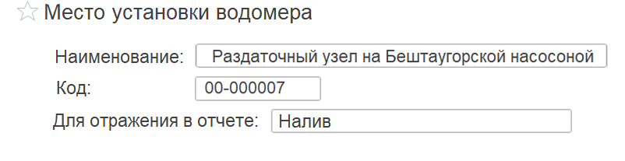
Данные в справочник «Места установки водомеров» вносит ответственный пользователь вручную.
Справочник «Места установки водомеров» будет расположен в подсистеме «Добыча и использование полезных ресурсов».
          - Для хранения и использования данных по целям использования МВ в системе будет разработан Справочник «Цели использования МВ», который будет содержать ключевые реквизиты, в том числе:
- Наименование
- Код
- Вышестоящая цель использования
Перечень целей использования МВ, в том числе:
- Розлив
- Собственный розлив
- Питье
- Бальнеолечение
- Безвозмездная передача
Справочник «Цели использования МВ» иерархический по иерархии элементов, где Родитель = Вышестоящая цель использования.
Наименование вышестоящих целей использования, в том числе:
- Курорт (бальнео+питье)
- Розлив (розлив + собственные нужды)
Рисунок 7. Форма элемента Справочника "Цели использования МВ"
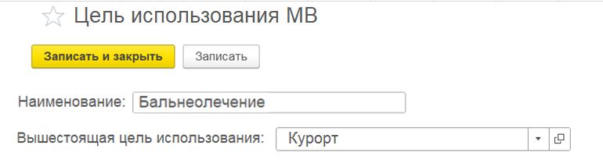
Данные в Справочник «Цели использования МВ» вносит ответственный пользователь вручную.
Справочник «Цели использования» будет расположен в подсистеме «Добыча и использование полезных ресурсов».
          - Для хранения и дальнейшего использования в системе будет разработан Регистр Сведений «Соответствие номенклатуры водопунктам», который будет содержать данные по соответствию номенклатуры и цели использования водопункту.
Рисунок 8. Форма записи Регистра сведений "Соответствие номенклатуры водопунктам"
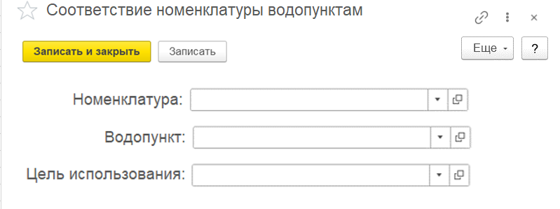
Данные в Регистр Сведений «Соответствие номенклатуры водопунктам» вносятся вручную ответственным пользователем.
Регистр Сведений «Соответствие номенклатуры водопунктам» будет расположен в подсистеме «Добыча и использование полезных ресурсов».
          - Для хранения и анализа данных по типам МВ в системе будет использоваться разработанный Справочник «Типы минеральных вод», который будет содержать реквизиты, в том числе:
- Наименование
- Код
Типы минеральных вод: Ессентуки-4; углекисло-сероводородная; Смирновская, Славяновская; соляно-щелочная и др.
Рисунок 9. Форма элемента Справочника «Типы минеральных вод»
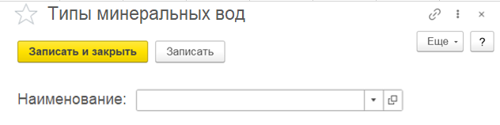
Данные в Справочник «Типы минеральных вод» будут вводиться вручную ответственным пользователем.
Справочник «Типы минеральных вод» будет расположен в подсистеме «Добыча и использование полезных ресурсов».
          - Для регистрации данных о полученных лицензиях в системе будет разработан Документ «Лицензии на месторождения».
Документ «Лицензии по месторождениям» заполняется ответственным пользователем по правилу: 1 документ = 1 лицензия.
Документ «Лицензии на месторождения» будет состоять из ключевых реквизитов и ТЧ:
- Номер
- Дата (дата создания документа)
- Статус (лицензии)
- Организация
- Субъект РФ
- Месторождение
- Комментарий
- ТЧ «Лицензии»:
- Серия лицензии
- Номер лицензии
- Вид пользования недрами
- Дата регистрации лицензии
- Дата начала действия
- Дата окончания действия
Документ «Лицензии на месторождения» не будет вносить изменения в складском и финансовом учете.
После проведения документа в системе информация будет записана в разработанные Регистры, в том числе:
- Регистр Сведений «Лицензии на месторождения».
После проведения документ «Лицензии на месторождения» будет доступен для просмотра и редактирования в подсистеме «Добыча и использование полезных ресурсов».
Рисунок 10. Форма документа "Лицензии на месторождения".
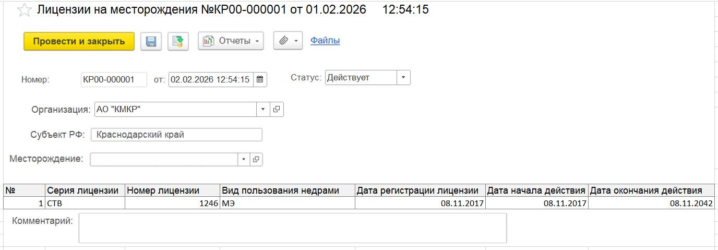
Для централизованной работы с документами «Лицензии на месторождения», в том числе: ввода, просмотра, редактирования и удаления, в системе будет разработан Список документов «Лицензии на месторождения».
Также будет разработана возможность прикрепления файлов к документу «Лицензии на месторождения».
Для хранения и возможности просмотра прикрепленных файлов в системе будет разработан служебный Справочник «Присоединенные файлы (Лицензии на месторождения)».
          - Для сбора и хранения данных о действующих и использованных ранее лицензиях по месторождениям в системе будет использоваться разработанный зависимый, периодический (секунда) Регистр Сведений «Лицензии на месторождения», который будет содержать реквизиты, в том числе:
- Регистратор – Документ.ЛицензииНаМесторождения
- Период (дата начала действия лицензии)
- Серия лицензии (строка)
- Номер лицензии (строка)
- Вид пользования недрами (Перечисление.ВидыПользованияНедрами)
- Дата регистрации лицензии (дата)
- Окончание действия лицензии (дата)
- Субъект РФ (строка)
- Месторождение (Справочник.Месторождения)
- Статус лицензии
Рисунок 11. Форма списка Регистра сведений "Лицензии на месторождения"
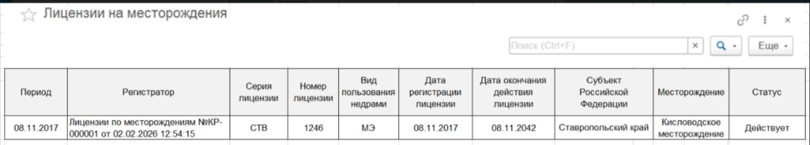
Записи в РС «Лицензии на месторождения» создаются при проведении документа «Лицензии на месторождения».
Регистр Сведений «Лицензии на месторождения» будет расположен в подсистеме «Добыча и использование полезных ресурсов».
          - Для регистрации данных по запасам и нормативным потерям МВ в системе будет разработан Документ «Запасы и нормативные потери МВ».
Документ «Запасы и нормативные потери» будет состоять из ключевых реквизитов и ТЧ, в том числе:
- Номер документа
- Дата (дата создания документа)
- Операция (Ввод суточных запасов, Ввод прогнозных запасов, Ввод нормативных потерь)
- Организация
- Месторождение
- ТЧ:
- Дата
- Участок недр
- Водопункт
- Запасы МВ на сутки (утвержденные)
- Нормативные потери
- Прогнозные запасы по переоценке
- Примечание
В зависимости от Вида операции в документе «Запасы и нормативные потери» будет изменяться табличная часть:
Если Операция = «Ввод суточных запасов МВ», то в документе будет визуализирована ТЧ для ввода суточных запасов.
Если Операция = «Ввод прогнозных запасов МВ» - в документе будет визуализирована для заполнения ТЧ, в том числе содержащая колонку «Запасы МВ на сутки (утвержденные), м3».
Если Операция = «Ввод нормативных потерь МВ» - в документе будет доступна для заполнения ТЧ в том числе с колонкой «Нормативные потери, м3».
Рисунок 12. Документ "Запасы и нормативные потери" с Операцией "Ввод суточных запасов МВ"
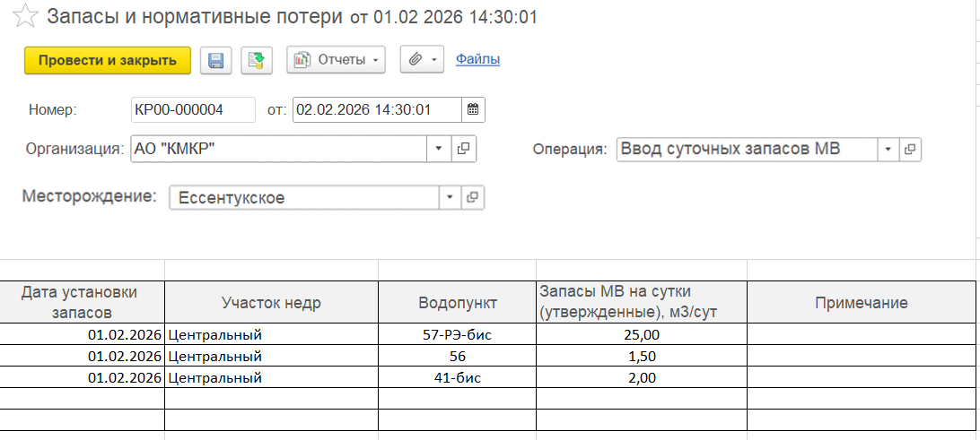
Рисунок 13. Документ "Запасы и нормативные потери" с операцией "Ввод прогнозных запасов МВ»
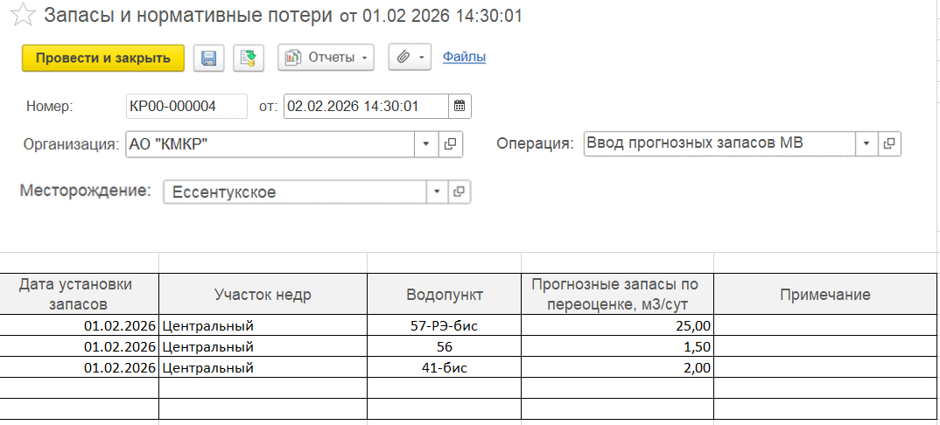
Рисунок 14. Документ "Запасы и нормативные потери" с операцией "Ввод нормативных потерь МВ"
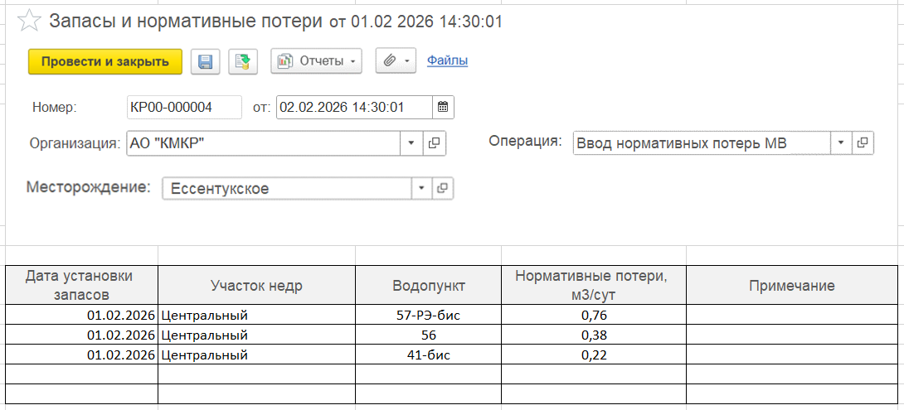
Документ «Запасы и нормативные потери» не будет вносить изменения в складском и финансовом учете.
После проведения документа в системе информация будет записана в разработанные Регистры, в том числе:
- Регистр Сведений «Запасы и нормативные потери».
Также будет разработана возможность прикрепления файлов к документу «Запасы и нормативные потери».
Рисунок 15. Функциональная опция для прикрепления и просмотра файлов в документе "Запасы и нормативные потери"
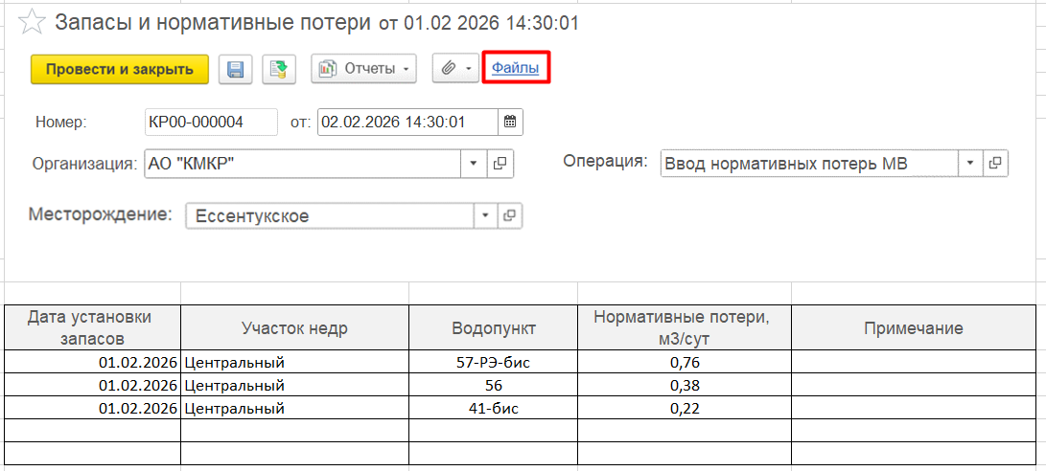
Для хранения и возможности просмотра прикрепленных файлов в системе будет разработан служебный Справочник «Присоединенные файлы (Запасы и нормативные потери)».
После проведения документ «Запасы и нормативные потери» будет доступен для просмотра и редактирования в подсистеме «Добыча и использование полезных ресурсов».
Для централизованной работы с документами «Запасы и нормативные потери», в том числе: ввода, просмотра, редактирования и удаления, в системе будет разработан Список документов «Запасы и нормативные потери».
          - Для хранения данных по запасам и значениям утвержденных нормативных потерь в системе будет разработан периодический (в пределах секунды), зависимый Регистр Сведений «Запасы и нормативные потери МВ», который будет содержать в том числе следующие аналитики:
- Регистратор – Документ.ЗапасыИНормативныеПотериМВ
- Период (дата)
- Водопункт
- Запасы МВ на сутки утвержденные (куб м)
- Нормативные потери (куб м)
- Прогнозные запасы по переоценке (куб м)
- Примечание
Рисунок 16. Форма списка Регистра Сведений "Запасы и нормативные потери"
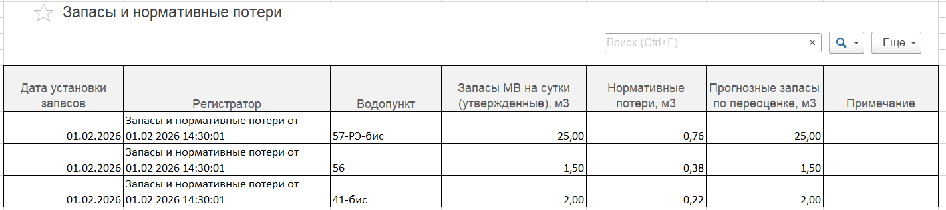
          - Для сбора и хранения данных по смене типа скважины на водопункте в системе будет создать периодический, независимый Регистр Сведений «Даты смены типа скважины», который будет содержать следующие аналитики:
- Период
- Водопункт
- Тип скважины
Данные в регистр будет вносить Ответственный пользователь вручную.
Рисунок 17. Формы списка и записи РС "Даты смены типа скважины"
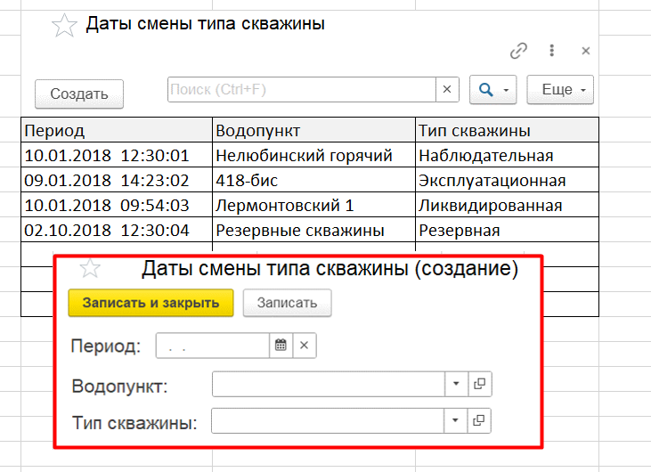
          - Для хранения и использования данных по потребителям, которые приобретают МВ с определенного водопункта, в том числе для автоматического заполнения целей использования и ограничения выпадающего списка контрагентов при выборе потребителей в документ «Учет добычи и использования МВ», в системе будет разработан Регистр Сведений «Соответствие потребителя водопункту». При доработке Справочника «Договоры контрагентов» необходимо предусмотреть добавление в ТЧ «Спецификация» цель использования МВ.
Рисунок 18. Форма документа "План добычи"
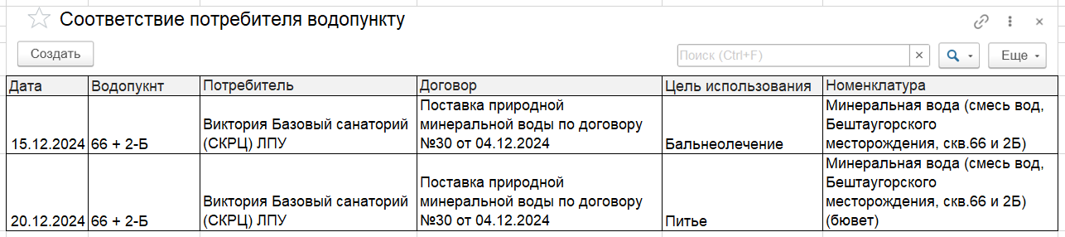
Данные в РС будет вносить ответственный пользователь вручную.
          - Все разработанные объекты конфигурации будут размещены в подсистеме «Добыча и использование полезных ресурсов».
Права на объекты будут распределены по ролям и описаны в Приложении 4.6 «Соответствие функций и бизнес-ролей».

Создание документов по добыче и использованию минеральной воды

Общие требования к автоматизации функции
Для регистрации в системе планов добычи с возможностью использовать данные в отчетных документах и отчетах, будет разработан документ «План добычи». Данные в документе будут заполняться автоматически (при наличии исторических данных) и редактироваться вручную ответственным пользователем.
Для регистрации данных по использованию добытой МВ в разрезе водопунктов за рабочую смену в системе будет разработан документ «Учет использования МВ». Данные в документ будет вносить ответственный пользователь вручную.
Для регистрации распределения объемов смесей МВ в системе будет разработан документ «Распределение смеси МВ». Данные в документ будут вносить ответственный пользователь вручную.

Описание решения по автоматизации функции
          - Для автоматизации функции по планированию добычи МВ в системе будет разработан документ «План добычи».
Данный документ будет регистрировать плановые значения по добыче МВ в разрезе Месторождений – Водопунктов.
Документ «План добычи» будет состоять из шапки с ключевыми реквизитами и трех Табличных частей.
Реквизиты шапки документа:
- Номер - автозаполнение
- Дата – автозаполнение текущей датой
- Месторождение – заполняется вручную пользователем из списка выбора
- Подразделение – заполняется вручную пользователем
- Период – (год) заполняется вручную пользователем
- Ответственный – автоматически
Реквизиты ТЧ «План добычи МВ»:
- Водопункт
- Балансовые запасы
- Группировка показателей за месяц:
- В сутки, м3
- В мес, м3
- Группировка средних показателей:
- В сутки, м3
- В мес, м3
- Итого, м3
Реквизиты ТЧ «Технологические потери»:
- Водопункт
- Группировка показателей за месяц:
- В сутки, м3
- В мес, м3
- Группировка средних показателей:
- В сутки, м3
- В мес, м3
- Итого, м3
Реквизиты ТЧ «План использования МВ»:
- Водопункт
- Группировка показателей за месяц:
- В сутки, м3
- В мес, м3
- Группировка средних показателей:
- В сутки, м3
- В мес, м3
- Итого, м3
Рисунок 19. Форма документа "План добычи"
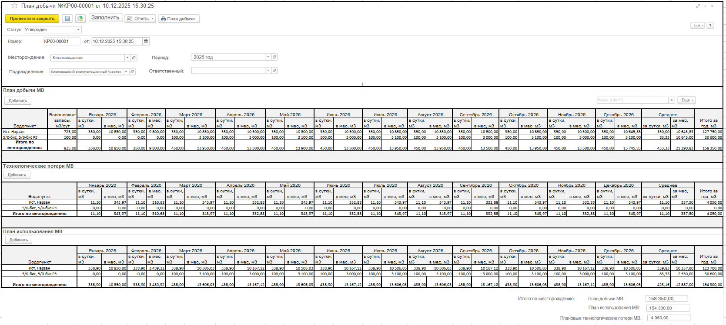
Способ заполнения документа «План добычи» зависит от наличия в системе исторических данных по использованию МВ и технологическим потерям за прошлый год:
- Если исторические данные по использованию МВ и технологическим потерям за прошлый год в системе есть, то значения во всех трех табличных частях документа заполнятся автоматически значениями за прошедшие аналогичные периоды.
- Если истории по использованию МВ и технологическим потерям в системе нет, то ответственному пользователю необходимо вручную ввести плановые значения за месяц в ТЧ «План добычи МВ» и «Технологические потери МВ». Значения по среднесуточным показателям за месяц, средним и итоговым показателям, а также значения в ТЧ «План использования МВ» система рассчитает автоматически.
При этом у пользователя будет возможность скорректировать вручную показатели в колонках «в мес, м3» в ТЧ «План добычи МВ» и «Технологические потери МВ». Данные в ТЧ «План использования МВ» рассчитываются автоматически и недоступны для корректировки вручную пользователем.
Заполнение документа при наличии исторических данных по использованию и технологическим потерям МВ:
- Ответственный пользователь заполняет реквизиты в шапке документа.
- Далее нажимает на кнопку «Заполнить - Водопункты». При выборе команды (нажатии на кнопку) «Заполнить - Водопункты» колонки «Водопункт» во всех трех ТЧ заполняются элементами Справочника «Водопункты» с отбором по месторождению (реквизит «Месторождение» в шапке документа») + ТипСкважины=Эксплуатационная.
- После заполнения колонок «Водопункт» пользователь нажимает на кнопку «Заполнить – План», и система запускает механизм получения данных, расчета и заполнения рассчитанными значениями в табличных частях документа.
- Сначала система получает данные и заполняет ТЧ «План добычи МВ» по каждой строке (в разрезе каждого водопункта):
- Балансовые запасы, м3/сут – автоматически из регистров, в которых делает движение документ «Запасы и нормативные потери»
- Данные в колонки «в мес, м3» система получает по добыче МВ из водопунктов (эти данные регистрирует в системе документ «Учет использования МВ»)
- Данные в колонки «в сутки, м3» – система рассчитывает автоматически по формуле: значение в соответствующей колонке «в мес, м3»/на количество календарных дней в данном месяце (для этого используется Производственный календарь).
- Данные в группировке средних показателей – система рассчитывает автоматически (среднее за период).
- Данные в колонке «Итого, м3» - система рассчитывает автоматически (суммирует значения в колонках «в мес, м3»).
- Итоговые данные по строке «Итого по месторождению» система рассчитывает путем сложения значений участкам недр внутри месторождения.
- Далее система получает данные и заполняет ТЧ «Технологические потери МВ» по каждой строке (в разрезе каждого водопункта):
- Данные в колонки «в мес, м3» система получает по технологическим потерям МВ из водопунктов (эти данные регистрирует в системе документ «Запасы и нормативные потери»)
- Данные в колонки «в сутки, м3» – система рассчитывает автоматически по формуле: значение в соответствующей колонке «в мес, м3»/на количество календарных дней в данном месяце (для этого используется Производственный календарь).
- Данные в группировке средних показателей – система рассчитывает автоматически (среднее за период).
- Данные в колонке «Итого, м3» - система рассчитывает автоматически (суммирует значения в колонках «в мес, м3»).
- Итоговые данные по строке «Итого по месторождению» система рассчитывает путем сложения значений участкам недр внутри месторождения.
- Далее система получает данные и заполняет ТЧ «План использования МВ» в каждой строке (в разрезе каждого водопункта):
- Данные в колонки «в мес, м3», «в сут, м3» система рассчитывает путем вычитания из соответствующих значений в ТЧ «План добычи МВ» ТЧ «Технологические потери МВ»
- Данные в группировке средних показателей – система рассчитывает автоматически (среднее за период).
- Данные в колонке «Итого, м3» - система рассчитывает автоматически (суммирует значения в колонках «в мес, м3»).
- Итоговые данные по строке «Итого по месторождению» система рассчитывает путем сложения значений участкам недр внутри месторождения.
- На данном шаге при необходимости пользователь сможет скорректировать значения в колонках «в мес, м3» в ТЧ «План добычи МВ» и/или «Технологические потери».
- Если на шаге 7 пользователь скорректировал значения, то необходимо нажать на кнопку «Заполнить – Рассчитать показатели».
Заполнение документа при отсутствии исторических данных по использованию и технологическим потерям МВ:
- Сначала ответственный пользователь заполняет реквизиты в шапке документа.
- Далее ответственный пользователь нажимает кнопку «Заполнить - Водопункты» - система автоматически заполнит водопункты по месторождению во всех трех табличных частях документа.
- Далее переходит к заполнению ТЧ «План добычи МВ» и заполняет значения в колонках «Балансовые запасы, м3/сут» и «в мес, м3» по месяцам.
- Далее ответственный пользователь переходит к заполнению ТЧ «Технологические потери МВ», где заполняет значения в колонке «в мес, м3»
- Далее ответственный пользователь нажимает на кнопку «Заполнить – Рассчитать показатели». При выборе команды (нажатии на кнопку) «Заполнить – Рассчитать показатели» система запускает механизм расчета и заполнения значений во всех трех табличных частях документа: в колонках «в сутки, м3», в группировках средних показателей, в колонках итоговых показателей и в итоговых строках «Итого по месторождению».
После того, как данные в табличных частях документа будут заполнены, пользователь устанавливает требуемый статус в документе:
- В подготовке – возможность есть редактирования
- Утвержден – нет возможности редактирования
- Отменен – нет возможности редактирования.
При этом, система не позволит создать больше одного документа «План добычи» по одному и тому же месторождению в статусе «Утвержден».
После записи/проведения документ будет доступен для редактирования и просмотра в подсистеме «Добыча и использование полезных ресурсов».
После проведения документа данные будут записаны в разработанные служебные регистры, в том числе:
- Регистр накоплений «Планы добычи МВ»
Окончательное описание служебных регистров будет составлено в технической документации на этапе внедрения.
          - Для автоматизации функции по учету использования добытой МВ в системе будет разработан документ «Учет использования МВ».
Данный документ будет регистрировать объем добычи и реализации МВ, в том числе с учетом остатках в резервуарах и технологических потерь.
Документ «Учет использования МВ» будет состоять из вкладок:
- Основное
- Использование
На вкладке «Основное» документа «Учет использования МВ» будут расположены ключевые реквизиты, в том числе:
- Дата (последняя дата месяца)
- Номер (документа)
- Организация – заполняется автоматически системой
- Месторождение – вручную пользователем из списка выбора, либо при заполнении реквизита «Водопункт» автоматически из реквизита «Месторождение» элемента Справочника «Водопункты»
- Водопункт – вручную пользователем из списка выбора
- Комментарий – вручную пользователем при необходимости
Рисунок 20. Форма документа "Учет использования МВ", вкладка "Основное"
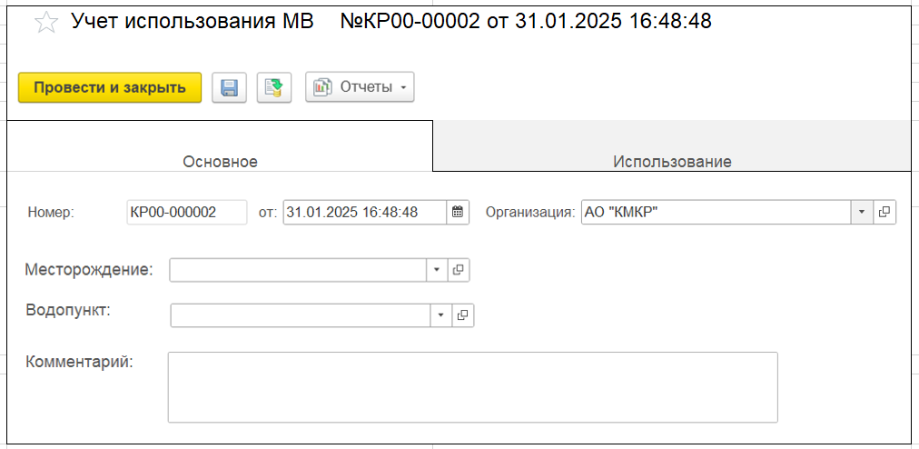
На вкладке «Использование» расположены три ТЧ с реквизитами:
ТЧ «Оголовки»:
- Номер строки
- Дата
- Водосчетчик – пользователь выбирает вручную
- Показания на конец дня – вручную пользователем
- Разница показаний водосчетчика – рассчитывается автоматически (разность между текущими и предыдущими показаниями)
ТЧ «Добыча»:
- Номер строки – автоматически системой
- Дата – вручную пользователем
- Тарирование/Водосчетчик – пользователем вручную из списка выбора
- Водосчетчик – выбирает пользователь (в списке только счетчики, относящиеся к водопункту)
- Остатки в резервуаре на начало – система автоматически заполняет предыдущим значением реквизита «Остатки в резервуарах на конец»
- Показания на конец дня – вручную пользователем
- Разница показаний водосчетчика – значение рассчитывается системой автоматически
- Реализация – автоматически расчетным значением из ТЧ «Реализация» по аналитикам: Дата + Водосчетчик после внесения данных в ТЧ «Реализация»
- Потери – вручную пользователем (либо автоматически при выборе команды «Заполнить – Потери» после заполнения ячейки «Добыча»)
- Выпуски (откачки) при доразведке запасов (добыча по НК РФ) – вручную пользователем
- Добыча – вручную пользователем (либо автоматически при выборе команды «Заполнить – Добыча» после заполнения ячейки «Потери»)
- Остатки в резервуарах на конец – значение рассчитывается системой автоматически
- Проверка – автоматически.
При заполнении ТЧ «Добыча» необходимо выбрать в ячейке «Тарирование/водомер» требуемое значение:
- если выбрано значение «Тарирование» - заполнять показания счетчика не обязательно;
- если выбрано значения «Водомер» - необходимо заполнить показания счетчика (обязательно к заполнению), при этом система автоматически рассчитает разницу показателей для сравнения с данными по добыче.
Значения в колонках «Потери» и «Добыча» система рассчитает в зависимости от того, какие данные будет вносить пользователь:
- если пользователь будет вносить значение в колонку «Потери», то далее ему необходимо запустить механизм расчета по кнопке «Заполнить – Добыча», система рассчитает значение в ячейке «Добыча» как сумму реализации и потерь, в том числе и сброс;
- если пользователь будет вносить значение в ячейке «Добыча» - то далее ему необходимо запустить механизм расчета по кнопке «Заполнить – Потери», система рассчитает потери как разницу между добычей и реализацией.
Остаток на начало следующего дня равно остатку на конец текущего дня.
ТЧ «Реализация»:
- Номер строки - автоматически
- Дата – автоматически (связана с датой в ТЧ «Реализация»), редактированию не подлежит
- Тарирование/Водосчетчик – скрытый реквизит (необходим для взаимосвязи ТЧ «Добыча» и «Реализация»)
- Водосчетчик – скрытый реквизит (необходим для взаимосвязи ТЧ «Добыча» и «Реализация»)
- Потребитель – вручную пользователем из списка выбора Справочника «Партнеры», которые отгружаются с данного водопункта (для этого будет разработан РС «Соответствие потребителя водопункту»)
- Цель использования
- Реализация со спонтанным газом
- Поправочный коэффициент – вручную пользователем
- Реализация с учетом поправочного коэффициента
Для заполнения ТЧ «Реализация» необходимо выделить требуемую строку в ТЧ «Добыча» (установить на нее курсор). В этот момент система визуализирует ТЧ «Реализация», соответствующая строке ТЧ «Добыча» по аналитикам: Дата + Тарирование/Водосчетчик + Водосчетчик.
В ТЧ «Реализация» ответственный пользователь вручную ежедневно вносит данные по реализации (в т.ч. безвозмездную передачу). и отпуску воды на собственные нужды (в т.ч. в переработку). Для этого ответственный пользователь заполняет следующие колонки в ТЧ:
- Дата
- Потребитель - вручную пользователем из списка выбора
- Цель использования – вручную пользователем
- Реализации со спонтанным газом – вручную пользователем
- Поправочный коэффициент – вручную пользователем (при необходимости)
- Реализация с учетом поправочного коэффициента – автоматически системой.
Значение в колонке «Реализация с учетом поправочного коэффициента» заполняется по формуле:
- если значение в ячейке «Поправочный коэффициент» заполнен (больше нуля) – то значение «Реализация со спонтанным газом» умножить на значение «Поправочный коэффициент»;
- если ячейка «Поправочный коэффициент» не заполнена (значение равно нулю), то значение «Реализация с учетом поправочного коэффициента» равно значению «Реализация со спонтанным газом».
В подвале документа рассчитываются итоговые значения добычи и использования МВ:
- Добыча
- Потери
- Реализация
- Доразведка
Так же в подвале документа должен быть реализован контроль, который рассчитывается по формуле:
Добыча – (Потери + Реализация + Доразведка) = 0
Если при расчете итоговых значений в подвале документа значение в ячейке «Контроль» не равно нулю – система должна выводить ошибку с сообщением: «Введенные данные не верны. Добыча не равна сумме значений Реализация, Потери, Доразведка» и не должна позволять проводить документ.
Рисунок 21. Форма документа "Учет использования МВ", вкладка "Использование"
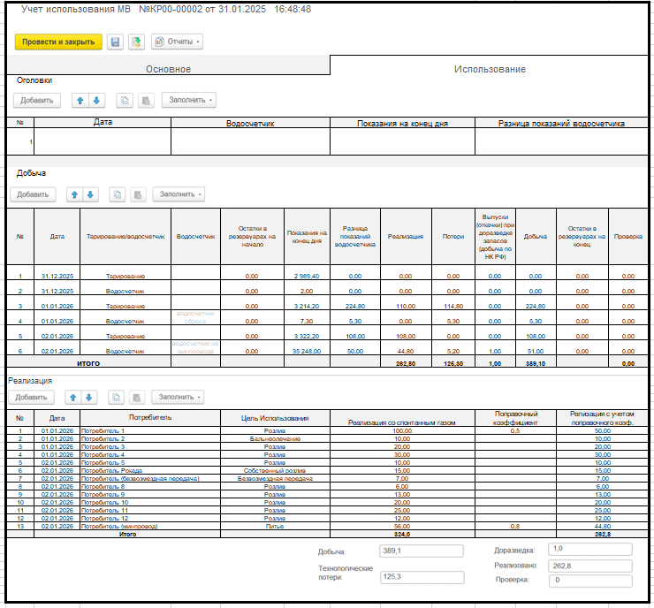
После проведения документа «Учет использования МВ» в системе информация будет записана в разработанные служебные Регистры. Описание служебных регистров будет сделано в технической документации при внедрении.
Документ «Учет использования МВ» не будет вносить изменения в складском и финансовом учете.
Документ «Учет использования МВ» будет расположен в подсистеме «Добыча и использование полезных ресурсов».
Для централизованной работы с документами «Учет использования МВ»» в том числе: ввода, просмотра, редактирования и удаления, в системе будет разработан общий Журнал документов «Учет использования МВ».
          - Для регистрации распределения объемов смесей из добытой МВ в системе будет разработан документ «Распределение смеси МВ».
Документ будет состоять из ключевых реквизитов и ТЧ «Смеси МВ»:
- Номер (документа)
- Дата (документа)
- Организация – автоматически системой
- Месторождение – вручную пользователем
- Водопункт – вручную из списка Справочника «Водопункты» с признаком «Резервуар для смеси» с отбором по месторождению
- ТЧ «Смеси МВ»:
- Наименование скважины, источника
- Остатки в резервуарах на начало, м3
- Объем добычи, м3 – вручную пользователем
- Технологические потери, м3 – вручную пользователем
- Цель использования – вручную пользователем из списка выбора
- Всего использовано, м3 – автоматически системой
- Остатки в резервуарах на конец, м3 – автоматически системой по формуле: «Остатки в резервуаре на начало» + «Объем добычи» – сумма значений «Технологические потери» по скважине – сумма значений «Использовано» по скважине.
- Строка «Итого» - сумма значений в каждом столбце
- Строка «Итого по смеси» - автоматически заполняется системой; значения данной строки визуализируются в помощь пользователю для понимания того, какое количество МВ необходимо распределить на смесь (данные для заполнения будут получены из регистров, в которые совершает движение документ «Учет использования МВ»).
- Строка «Контроль» - автоматически рассчитывается системой как разность значений по строкам «Итого по смеси» и «Итого»; значения в данной строке визуализируются в помощь пользователю для понимания того, какое количество необходимо распределить.
Рисунок 22. Форма документа "Распределение смеси"
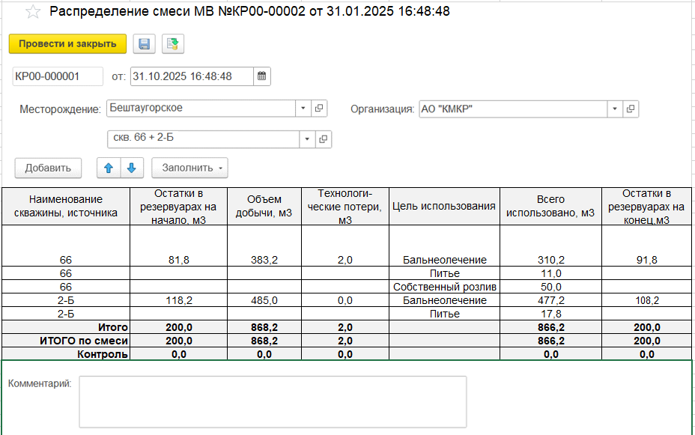
В подвале документа расположено контрольное значение «Реализовано», которое рассчитывается системой как разность итоговых значений между «Объем добычи» и «Всего использовано».
Документ «Распределение смеси МВ» не вносит изменения в складском и финансовом учете.
После проведения документа данные будут записаны в разработанные регистры, в том числе:
- Регистр накопления «Распределения смеси МВ»
Документ «Распределение смеси МВ» будет расположен в подсистеме «Добыча и использование полезных ресурсов».
Для централизованной работы с документами «Распределение смеси МВ»» в том числе: ввода, просмотра, редактирования и удаления, в системе будет разработан общий Список документов «Распределения смеси МВ».
          - Для хранения и использования данных по распределению смесей МВ в системе будет разработан Регистр Накопления «Распределения смесей МВ», который будет содержать информацию, в том числе:
- Период
- Регистратор
- Водопункт
- Остатки в резервуарах на начало, м3
- Объем добычи, м3
- Технологические потери, м3
- Цель использования
- Всего использовано, м3
- Остатки в резервуарах, м3
Рисунок 23. Форма списка РС "Распределение смесей"
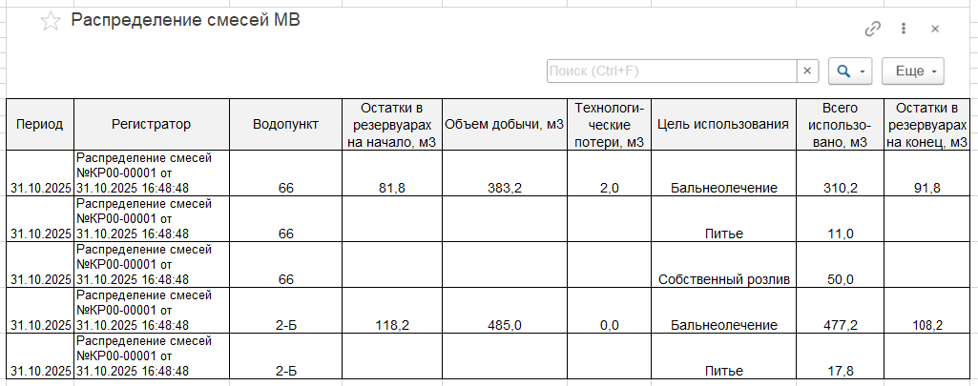
РН «Распределение смесей МВ» будет размещен в подсистеме «Добыча и использование полезных ресурсов».
          - Данные по добыче и использованию лечебной грязи будут формироваться и храниться в подсистеме «Производство»:
Рисунок 24. Подсистема для отражения и хранения данных по добыче и использованию лечебной грязи
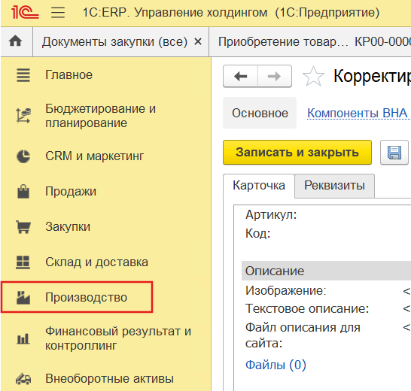
По данным добычи и использования грязи в подсистеме «Производство» будет создан отчет, который так же будет доступен и в подсистеме «Добыча и использование полезных ресурсов». Описание отчета представлено в разделе 2.2.2.3.2 настоящего отчета.
          - Права на действия с разработанными объектами конфигурации будут разделены по ролям и описаны в Приложении 4.6 «Соответствие функций и бизнес-ролей».

Отчеты

Общие требования к автоматизации функции
Для автоматического заполнения отчетных форм по планам добычи МВ в системе будет использоваться разработанный отчет «План добычи» с возможностью выведения на печать отчетной формы.
Для анализа и контроля за исполнением плана по добыче МВ в системе будет использоваться разработанный отчет «Выполнение плана добычи» с возможностью выведения на печать отчетной формы.
Для контроля и анализа данных по полученным лицензиям в системе будет использоваться разработанный отчет «Лицензии по месторождениям».
Для контроля ежедневной отгрузки (реализации) МВ в зависимости от лимитов на реализацию МВ, указанных в Договоре, в системе будет использоваться разработанный отчет «Реализация МВ потребителям».
Для контроля ежедневной отгрузки (реализации) МВ с водопунктов (сводная информация) в системе будет использоваться разработанный отчет «Свод_Реализация МВ по водопунктам».
Для формирования данных по среднесуточным показателям по запасам, добыче и реализации МВ в системе будет использоваться разработанный отчет «Сведения об объемах добычи и реализации добычи МВ».
Для формирования данных в том числе и с нарастающим итогом по добыче МВ в разрезе месторождений по целям использования в системе будет использоваться разработанный отчет «Сведения о добыче МВ по месторождениям».
Для формирования данных по запасам, добыче, нормативным потерям, реализации в том числе на курорт и розлив, % реализации от запасов, невостребованного объема, прогнозных запасов по переоценке в разрезе: месторождения – участка недр – водопункта – типа вод за период (месяц) в системе будет использоваться разработанный отчет «Добыча, свободный дебет МВ. Розлив, курорт».
Для формирования данных по показаниям водомеров по местам установки в системе будет использоваться разработанный отчет «Показания водомеров по учету минеральной воды», который будет формироваться в разрезе скважин/резервуаров.
Для формирования данных, которыми автоматически будут заполнены утвержденные печатные формы по статистической отчетности, в системе будут использоваться разработанные отчеты: «2-ТП (водхоз)», «3-ЛС».
Для контроля данных по введенным в систему объемам добычи гидрогеологами и данным по выпуску МВ в производственном блоке и документам РТУ в системе будет использоваться разработанный отчет «Контроль добычи МВ».
Для контроля и анализа данных по добыче лечебной грязи в системе будет использоваться разработанный отчет «Отчет по добыче и реализации лечебной грязи о.Тамбукан». Гиперссылка на формирование отчета будет добавлена в том числе и в подсистему «Добыча и использование полезных ресурсов». Описание разработки и разработка отчета будет производится в блоке «Производство».

Описание решения по автоматизации функции
Для автоматизации данной функции будет разработан ряд отчетов, которые будут расположены в подсистеме «Добыча и использование полезных ресурсов».
          - Для возможности выведения предзаполненной отчетной формы по плану добычи МВ в системе будет разработан отчет «План добычи» с возможностью выведения ПФ «План добычи».
Более подробное описание получения и заполнения данных в отчете будет описано в технической документации на этапе внедрения.
Макет формы отчета «План добычи» расположен в Приложении 4.1 «Перечень печатных и отчетных форм».
          - Для анализа и контроля за исполнением плана по добыче МВ в системе будет разработан отчет «Выполнение плана добычи». Данные в отчете система будет получать в том числе из данных, введенных в документы «План добычи» и «Учет использования МВ» (система будет получать из служебных регистров, в которые делают движения документы), и сопоставлять плановые и фактические значения. Также будет разработана возможность выводить из отчета ПФ «Выполнение плана добычи».
Более подробное описание получения и заполнения данных в отчете будет описано в технической документации на этапе внедрения.
Макет формы отчета «Выполнение плана добычи» расположен в Приложении 4.1 «Перечень печатных и отчетных форм».
          - Для контроля и анализа данных по полученным лицензиям в системе будет разработан отчет «Лицензии по месторождениям». Данные в отчете будут формироваться по полученным (внесенным в систему) лицензиям, с началом и окончанием сроков их действия в разрезе месторождений. В отчет можно будет выводить данные по действующим и не действующим лицензиям в разрезе месторождений.
Более подробное описание получения и заполнения данных в отчете будет описано в технической документации на этапе внедрения.
Макет формы отчета «Лицензии по месторождениям» расположен в Приложении 4.1 «Перечень отчетных и печатных форм».
          - Для контроля ежедневной отгрузки (реализации) МВ в зависимости от лимитов на реализацию МВ, указанных в Договоре, в системе будет разработан отчет «Реализация МВ потребителям». Отчет будет формировать данные по объемам отгруженной (реализованной) МВ из внесенных показаний гидрогеологов, данных по лимитам из Договоров и документов РТУ в разрезе: потребителей за выбранный в отчете период (помесячно). Так же в отчете будут рассчитываться значения по неиспользованному лимиту, предполагаемого остатка лимита на конец месяца в разрезе потребителя (контрагента).
Более подробное описание получения и заполнения данных в отчете будет описано в технической документации на этапе внедрения.
Макет формы отчета «Реализация МВ потребителям» расположен в Приложении 4.1 «Перечень отчетных и печатных форм».
          - Для контроля ежедневной отгрузки (реализации) МВ с водопунктов (сводная информация) в системе будет использоваться разработанный отчет «Свод_Реализация МВ по водопунктам». Отчет будет формировать данные по объемам отгруженной (реализованной) МВ из внесенных показаний гидрогеологов за каждый день отчетного месяца в разрезе водопунктов.
Более подробное описание получения и заполнения данных в отчете будет описано в технической документации на этапе внедрения.
Макет формы отчета «Реализация МВ потребителям» расположен в Приложении 4.1 «Перечень отчетных и печатных форм».
          - Для формирования данных по среднесуточным показателям по запасам, добыче и реализации МВ в системе будет разработан отчет «Сведения об объемах добычи и реализации МВ». Отчет будет собирать и формировать данные в разрезе: подразделения – участка недр – водопункта за месяц и среднесуточное по:
- объемам добычи
- технологическим потерям
- выпускам (откачкам) при доразведке
- использованию, в том числе с разбивкой на:
- розлив
- питье
- бальнеолечение
Более подробное описание получения и заполнения данных в отчете будет описано в технической документации на этапе внедрения.
Необходимость выведения специальной ПФ формы с подписями ответственных лиц будет уточнена и согласована с заказчиком, и при необходимости реализована на этапе внедрения.
Макет формы отчета «Сведения об объемах добычи и реализации МВ» расположен в Приложении 4.1 «Перечень отчетных и печатных форм».
          - Для формирования данных в том числе и с нарастающим итогом по добыче МВ в разрезе месторождений по целям использования в системе будет разработан отчет «Сведения о добыче МВ по месторождениям». Отчет будет формировать данные в разрезе месторождений по добыче МВ с учетом начальных и конечных остатков в резервуарах за период в разрезе: выпусков (откачки) при доразведке запасов, объемам по целям использования, фактическим потерям. Так же отчет будет содержать расчетные данные с нарастающим итогом за год с учетом потерь.
Более подробное описание получения и заполнения данных в отчете будет описано в технической документации на этапе внедрения.
Необходимость выведения специальной ПФ формы с подписями ответственных лиц будет уточнена и согласована с заказчиком, и при необходимости реализована на этапе внедрения.
Макет формы отчета «Сведения по добыче МВ по месторождениям» расположен в Приложении 4.1 «Перечень отчетных и печатных форм».
          - Для формирования данных по запасам, добыче, нормативным потерям, реализации в том числе на курорт и розлив, % реализации от запасов, невостребованного объема, прогнозных запасов по переоценке в разрезе: месторождения – участка недр – водопункта – типа вод за период (месяц) в системе будет разработан отчет «Добыча, свободный дебет МВ. Розлив, курорт».
Более подробное описание получения и заполнения данных в отчете будет описано в технической документации на этапе внедрения.
Необходимость выведения специальной ПФ формы с подписями ответственных лиц будет уточнена и согласована с заказчиком, и при необходимости реализована на этапе внедрения.
Макет формы отчета «Добыча, свободный дебет МВ. Розлив, курорт» расположен в Приложении 4.1 «Перечень отчетных и печатных форм».
          - Для формирования данных по показаниям водомеров по местам установки в системе будет разработан отчет «Показания водомеров по учету минеральной воды», который будет формироваться в разрезе скважин/резервуаров.
Данные в отчет будут собираться из регистров, записи в которых создаются при проведении разработанных документов, в том числе из документа «Учет использования МВ».
В случаях, при условии, что аналитика «Потребитель» (Справочник.Партнеры) в записи регистров не заполнен (при отборе по аналитикам: Потребитель + Счетчик + Тип воды + Водопункт) и реализация = нулю, то значение для заполнения система будет брать из соответствующего элемента Справочника «Места установки водомеров», реквизит «Для заполнения отчета» (Налив/Технологические потери).
В случае, если при отборе: Потребитель + Счетчик + Тип воды + Водопункт) по одному и тому же Счетчику несколько записей с разными Потребителями, то ячейку в колонке «Потребитель» заполнять текстом «Список потребителей» (Санатории по списку).
В отчете «Показания водомеров по учету минеральной воды» колонка «Потребитель» заполняется либо из Справочника «Партнеры», либо из реквизита «Для отражения в отчете» элемента Справочника «Места установки водомеров» (при условии, описанном выше).
Также будет разработана функциональная опция выведения из отчета печатной формы с подписями ответственных лиц с возможностью сохранения в файл.
Более подробное описание получения и заполнения данных в отчете будет описано в технической документации на этапе внедрения.
Макет формы отчета «Показания водомеров по учету минеральной воды» расположен в Приложении 4.1 «Перечень отчетных и печатных форм».
          - Для формирования данных, которыми автоматически будут заполнены утвержденные печатные формы по статистической отчетности, в системе будет разработан отчет: «2-ТП (водхоз)». Отчет будет собирать, частично рассчитывать данные (условие незаполненных данных – их отсутствие в системе) и заполнять данные в форму «2-ТП (водход)» с возможностью выведения на печать формы «2-ТП (водхоз)» и сохранением в файл. Макет отчета будет в формате «2-ТП (водхоз)».
Если заказчику потребуется хранить форму «2-ТП (водхоз)» в системе в виде документа с заполненными данными, то разработка данного функционала будет производиться через создание документа в системе с возможностью выведения ПФ «2-ТП (водхоз)», Журнала документов и соответствующего отчета.
Решение по выбору варианта формирования отчетной формы «2-ТП (водхоз)» (из отчета или из документа) будет принято на этапе внедрения.
Макет формы отчета «2-ТП (водхоз)» расположен в Приложении 4.1 «Перечень печатных и отчетных форм».
          - Для формирования данных, которыми автоматически будут заполнены утвержденные печатные формы по статистической отчетности, в системе будет разработан отчет: «3-ЛС». Отчет будет собирать, частично рассчитывать данные (условие незаполненных данных – их отсутствие в системе) и заполнять данные в печатную форму «3-ЛС» с возможностью выведения на печать и сохранения в файл. Макет отчета будет в формате «3-ЛС».
Если заказчику потребуется хранить форму «3-ЛС» в системе в виде документа с заполненными данными, то разработка данного функционала будет производиться через создание документа в системе с возможностью выведения ПФ «3-ЛС», Журнала документов и отчета.
Решение по выбору варианта формирования отчетной формы «3-ЛС» (из отчета или из документа) будет принято на этапе внедрения.
Макет формы отчета «3-ЛС» расположен в Приложении 4.1 «Перечень печатных и отчетных форм».
          - Для контроля данных по добыче и использованию МВ в системе будет разработан отчет «Контроль добычи МВ», который будет формировать и сравнивать данные, введенные в систему гидрогеологами, с данными из производственных документов и РТУ по объемам добычи МВ, использования и технологических потерь в разрезе Водопунктов.
Макет формы отчета «Контроль добычи МВ» расположен в Приложении 4.1 «Перечень печатных и отчетных форм».
          - Для контроля и анализа данных по добыче лечебной грязи в системе будет использоваться разработанный отчет «Отчет по добыче и реализации лечебной грязи о.Тамбукан». Гиперссылка на формирование отчета будет добавлен,а в том числе и в подсистему «Добыча и использование полезных ресурсов». Описание разработки и разработка отчета будет производится в блоке «Производство».
Макет формы отчета «Отчет по добыче и реализации лечебной грязи о.Тамбукан» расположен в Приложении 4.1 «Перечень печатных и отчетных форм».
          - Данные в некоторые отчеты будут выводиться в специальные отчетные формы, содержащие в том числе подписи ответственных лиц. Окончательный перечень таких отчетов и их ПФ будут определены при внедрении 1С:ERP. УХ.
Права на действия с разработанными объектами конфигурации будут разделены по ролям и описаны в Приложении 4.6 «Соответствие функций и бизнес-ролей».

Учет расходов по экологии

Общее описание моделируемого бизнес-процесса
Бизнес-процесс обусловлен необходимостью формировать отчет «Затраты на ООС» и отчетную статистическую форму «4-ОС» и автоматически ее заполнять данными с разбивкой на каждый вид услуг.
Бухгалтер создает в системе документ «Приобретение товаров и услуг» на услуги по экологии (каждая услуга соответствует номенклатуре). Данные по расходам на каждый вид услуг бухгалтер получает от ответственного лица (эколога), который распределяет расходы на услуги по номенклатуре на основании первичного документа поставщика. Номенклатура услуг будет объединяться в группы аналитического учета, группы будут соответствовать наименованию работ по ООС, например, охрана атмосферного воздуха и предотвращение изменения климата. Тем самым в группах можно будем собрать затраты согласно утвержденным статистическим формам, а состав групп аналитического учета можно будет при необходимости пополнять новой номенклатурой.
Для сбора информации по расходам на охрану окружающей среды в разрезе подразделений эколог формирует отчет «Затраты на ООС».
Для формирования отчетной статистической формы «4-ОС» ответственный пользователь создает отчет (или документ – техническое решение будет определено на этапе внедрения) и выводит на печать форму «4-ОС» с частично заполненными полями, полнота заполнения будет определяться наличием данных в системе учета. При необходимости ответственный пользователь редактирует данные в ПФ вручную.

Функции бизнес-процесса
В Таблице 3 представлен перечень функций, необходимых для реализации бизнес-процесса 1C:ERP. УХ.
Таблица 3. Перечень функций бизнес-процесса, реализуемого в 1С:ERP. УХ.
№ п/п | Код БП | Название БП | Название Функции | Детальное описание
 | ОТР.2.1 | Учет расходов по экологии | Оформление первичного документа поставщика с учетом номенклатуры услуг и подразделения-получателя | Ответственный бухгалтер отражает услуги по расходам на экологию через документ ПТУ с номенклатурой, которая конкретизирует услугу, выбирая подразделения-получателей. Данные по распределению затрат в разрезе номенклатуры услуг и подразделений предоставляет ответственный эколог
 | ОТР.2.2 | Учет расходов по экологии | Формирование отчетов с данными о затратах на экологию (охрану окружающей среды) | Формирование отчета «Затраты на ООС» и статистической формы «4-ОС»

Оформление первичного документа поставщика с учетом номенклатуры услуг и подразделения-получателя

Общие требования по автоматизации функции
Требуется в типовом документе учетной системы «Приобретение товаров и услуг» отразить услуги на расходы по экологии по-номенклатурно, что позволит получать данные для заполнения отчета «Затраты на ООС» и статистической формы «4-ОС».

Описание решения по автоматизации функции
Для автоматизации данной функции в 1С:ERP. УХ используется типовой документ «Приобретение товаров и услуг».
Для формирования документа ПТиУ в системе должны быть созданы соответствующие номенклатуры, объединенные в следующие группы аналитического учета:
- Охрана атмосферного воздуха и предотвращение изменения климата
- Обращение со сточными водами
- Обращение с отходами
- Защита и экологическая реабилитация земель, поверхностных и подземных водных объектов
- Снижение шумового и вибрационного воздействия
- Сохранение биоразнообразия и охрана природных территорий
- Радиационная безопасность окружающей среды (за исключением мер по предотвращению аварий и катастроф)
- Научно-исследовательская деятельность и разработки в области охраны окружающей среды
- Другие направления деятельности в области охраны окружающей среды.
Рисунок 25. Пример номенклатуры услуг в связи с группой аналитического учета
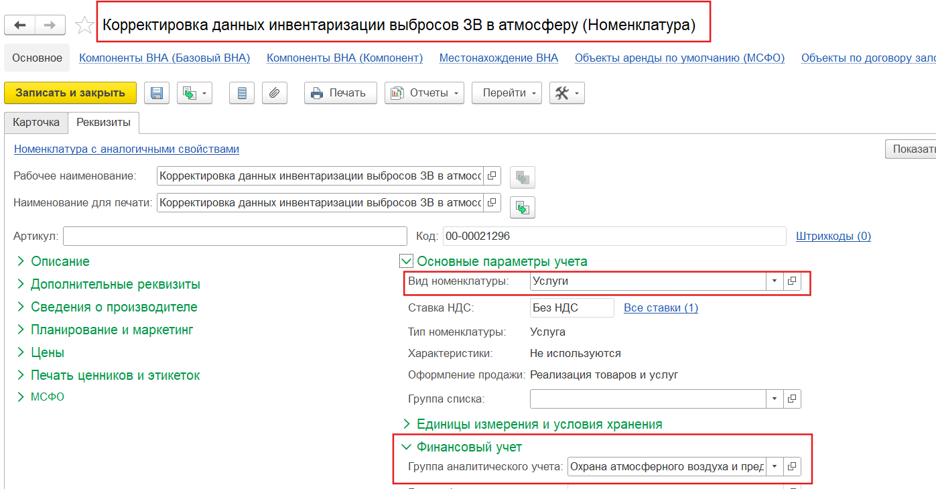
Перечень номенклатуры услуг по экологии может ежегодно пополняться в зависимости от целей, а группы аналитического учета будут соответствовать наименованиям работ по охране окружающей среды, установленным в утвержденном форматом статистического отчета 4-ОС. Важно: при создании новой номенклатуры заполнять необходимую группу аналитического учета.
Рисунок 26. Пример соответствия группы аналитического учета и наименования работ по ООС из формы 4-ОС
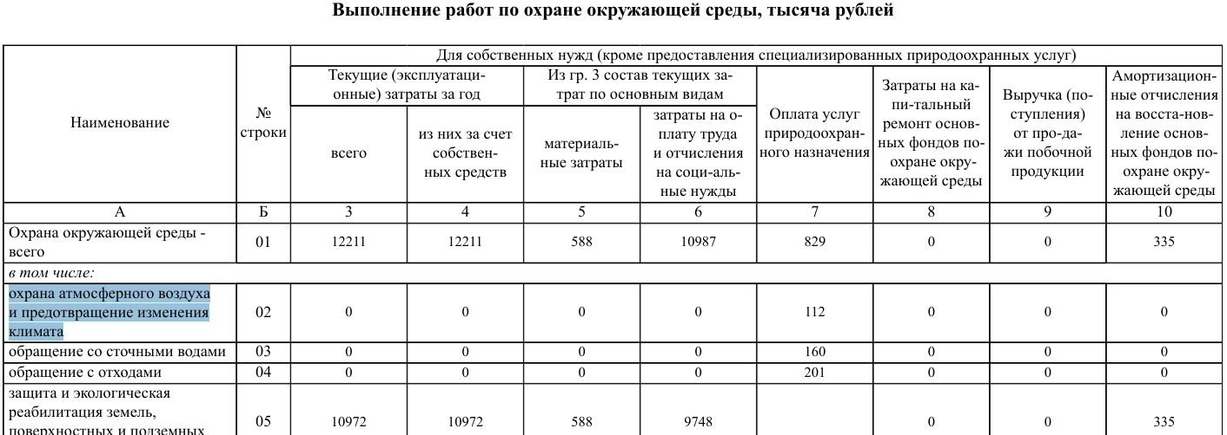
При получении первичного документа от поставщика ответственный эколог вне системы расписывает по-номенклатурно расходы на экологию (номенклатура – количество-сумма) с указанием подразделений, затем передает сформированные данные ответственному бухгалтеру для дальнейшего отражения расходов в учетной системе.
Ответственный бухгалтер создает в системе документ ПТУ для отражения поступления услуг по описанию ответственного эколога.
Рисунок 27. ПТиУ с выбором номенклатуры услуг по экологии
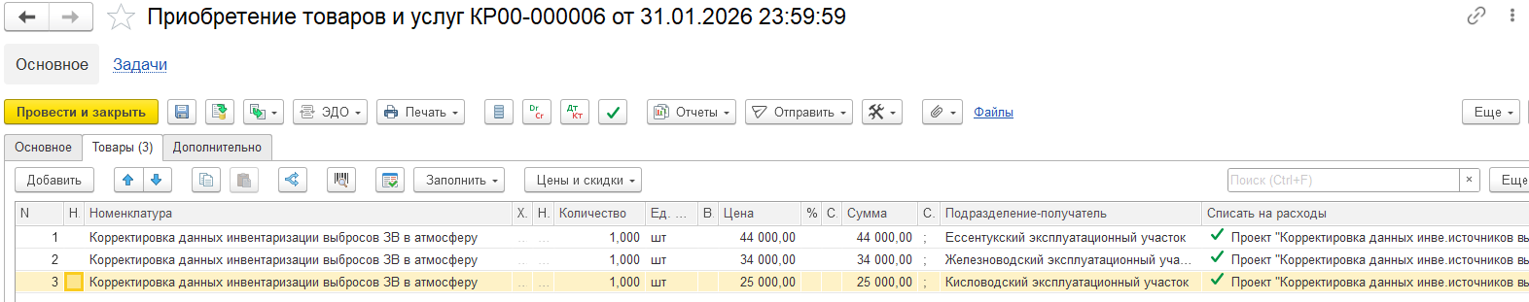
Для учета затрат по экологии будут использоваться статьи расходов с применением необходимых правил распределения затрат на производственные счета. Ответственный бухгалтер выбирает для отражения в регламентированном учете требуемую Статью расходов в ТЧ «Товары».

Рисунок 28. Пример статьи расходов по затратам на экологию
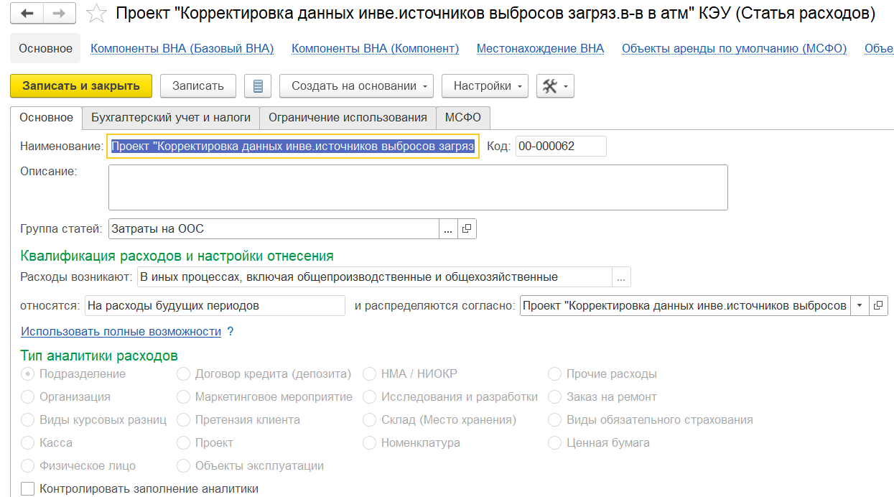

После проведения документа ПТУ с использованием доработок по формированию отчетов «Затраты на ООС» и «4-ОС» в системе будет возможность сформировать данные отчеты, или создать документ (техническое решение будет определено на этапе внедрения) и вывести из него на печать статистическую отчетную форму «4-ОС» с заполнением большинства полей. Также будет разработана возможность ручной корректировки печатной формы «4-ОС» пользователем.

Формирование отчетов с данными о затратах на экологию (охрану окружающей среды)

Общие требования по автматизации функции
Для служебных целей контроля расходов на охрану окружающей среды требуется формирование отчета «Затраты на ООС».
Для уведомления Росстата о затратах на экологические мероприятия, которые были проведены за год, требуется формирование статической формы «4-ОС».

Описание решения по автоматизации функции
Для формирования данных, которыми автоматически будут заполнены отчеты, в системе будут разработаны: «Затраты на ООС» и «4-ОС». Отчеты будут собирать, частично рассчитывать данные в ячейках, кроме того (например: «затраты на оплату труда и отчисления на социальные нужды») будут заполняться вручную, условие незаполненных системой данных – их отсутствие в системе. Предусматривается возможность выведения на печать и сохранения в файлы.
Если заказчику потребуется хранить отчетные формы в системе в виде документа с заполненными данными, то разработка данного функционала будет производиться через создание документов в системе с возможностью выведения печатных форм, а также Журнала документов и отчетов.
Решение по выбору варианта формирования отчетных форм (из отчета или из документа) будет принято на этапе внедрения.
Макеты форм отчетов «Затраты на ООС» и «4-ОС» расположен в Приложении 4.1 «Перечень печатных и отчетных форм».

Оформление платных справок по природным явлениям

Общее Описание моделируемого бизнес-процесса
Требуется автоматизировать процесс оформления платных услуг в системе по каждому клиенту, печать справок по явлениям природы для дальнейшей передачи клиенту пакета документов.

Функции бизнес-процесса
В Таблице 4 представлен перечень функций, необходимых для реализации бизнес-процесса 1C:ERP. УХ.
Таблица 4. Перечень функций бизнес-процесса, реализуемого в 1С:ERP. УХ.
№ п/п | Код БП | Название БП | Название Функции | Детальное описание
 | ОТР.3.1 | Оформление платных справок по природным явлениям | Создание заказа клиента | В системе метеоролог создает документ Заказ клиента
 | ОТР.3.2 | Оформление платных справок по природным явлениям | Заведение контрагента и/или договора | При необходимости создание контрагента и/или договора осуществляет ответственный бухгалтер и заполняет этими данными Заказ клиента
 | ОТР.3.3 | Оформление платных справок по природным явлениям | Оформление оферты и первичных документов | Ответственный бухгалтер формирует для клиента счет на предоплату и первичные документы реализации
 | ОТР.3.4 | Оформление платных справок по природным явлениям | Печать справки о явлениях природы клиенту | Метеоролог печатает справку о явлениях природы для клиента

Создание заказа клиента

Общие требования к автоматизации функций
Требуется создать документ в системе, содержащий данные по клиенту, платным услугам, стоимости платных услуг. На основании данного документа - Заказ клиента, требуется выписка счета на оплату и пакета первичных документов по реализации услуг, кроме того, необходима автоматизация формирования и печати справки по явлениям природы.

Описание решения по автоматизации функции
Документ Заказ клиента создается в подсистеме «Продажи». Для метеоролога будет доступно автоматизированное рабочее место для создания Заказа клиента.
Рисунок 29. Подсистема «Продажи» и АРМ «Заказы клиентов»
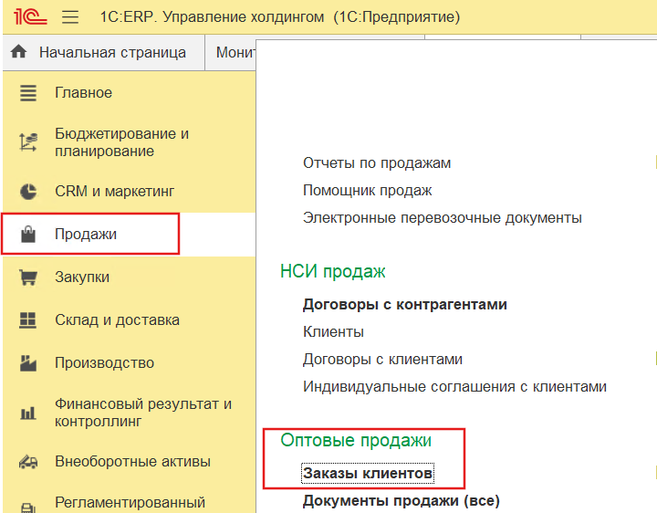
При поступлении заявления от клиента о справке по явлениям природы, после согласования данного заявления ответственным руководителем, метеоролог в системе создает документ Заказ клиента в подсистеме «Продажи», фиксирующий намерение клиента приобрести определенные услуги. Документ не создает бухгалтерские проводки.
В случае, если в системе есть необходимый контрагент-заявитель и договор с ним по метеоуслугам, то метеоролог выбирает данного контрагента и договор.
Рисунок 30. Пример заполнения контрагента, договора в Заказе клиента
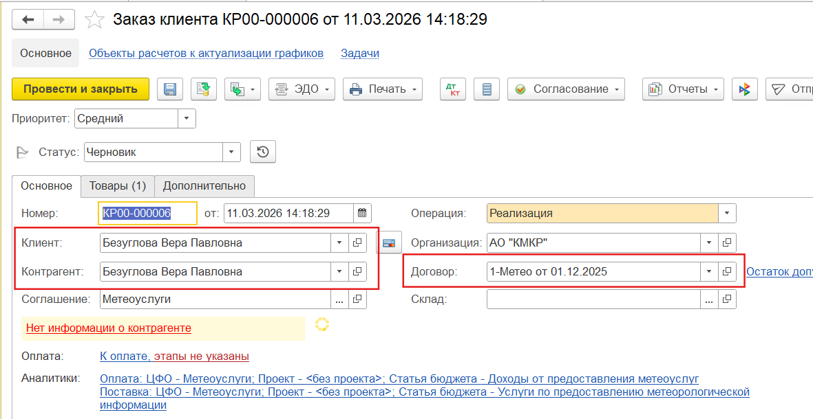
Если контрагента-заявителя и/или договора на метеоуслуги нет в системе, то метеоролог пропускает данный шаг заполнения и переходит к формированию табличной части заказа клиента, а именно выбирает номенклатуру услуги (с характеристикой) по явлениям природы и количество услуг, система автоматически подтягивает стоимость услуги из актуального прайс-листа (на скрине – Вид цены) и формирует стоимость платной услуги. Важно: своевременно вносить изменения в прайс-лист системы в случае утверждения новых цен на платные услуги.
Рисунок 31. Пример заполнения табличной части Заказа клиента
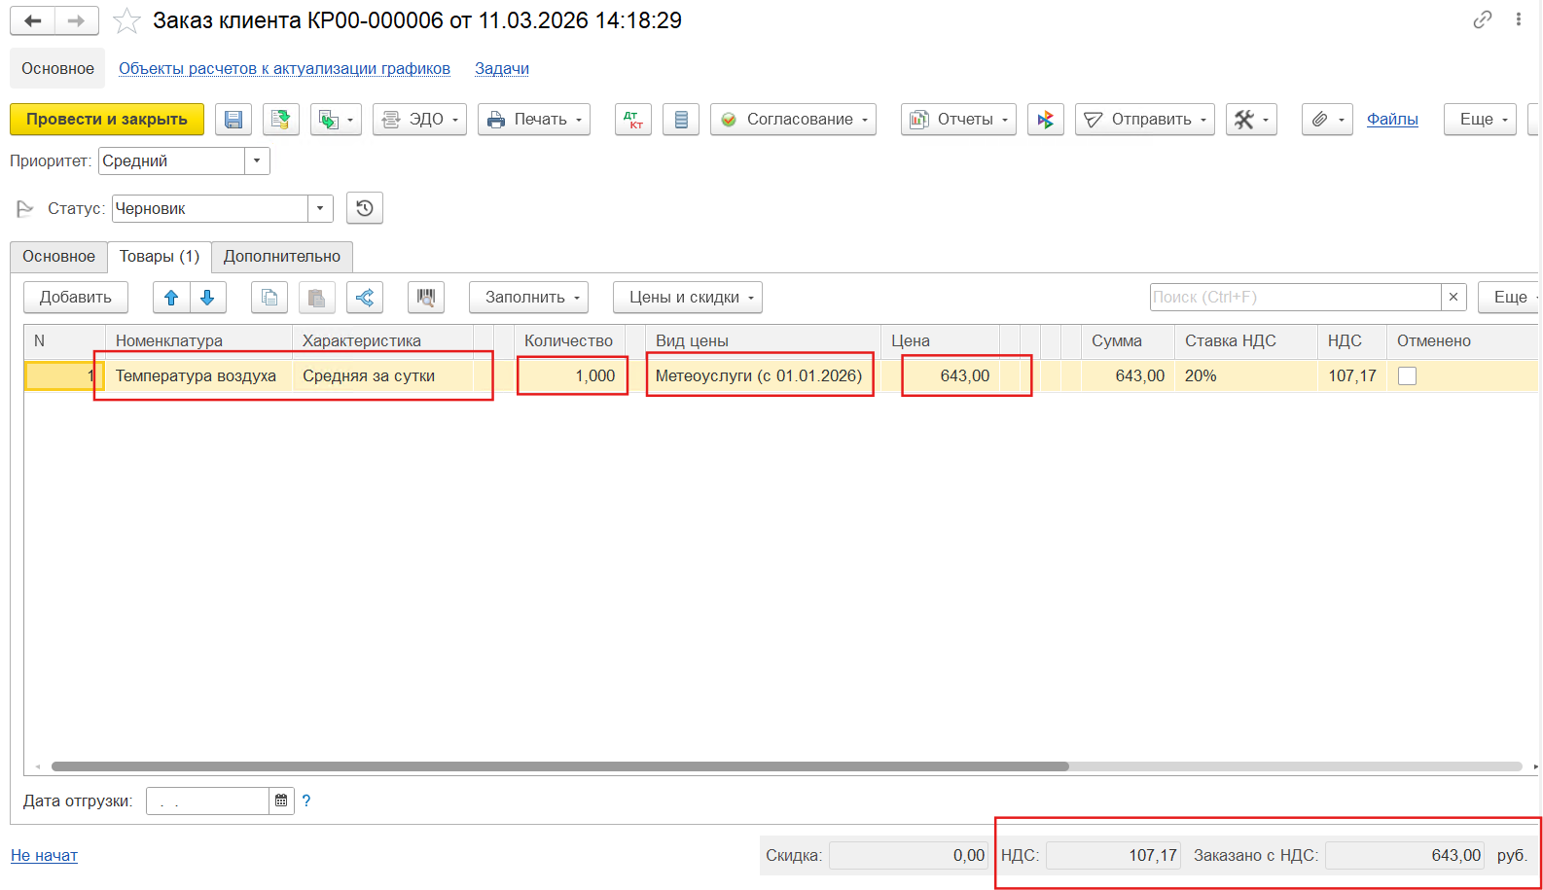
В Заказе клиента имеется поле Комментарий, в которое метеоролог может вписать необходимые сведения, например, данные для заведения контрагента в случае неразборчивости рукописного текста заявления.
В Заказ клиента можно вложить скан заявления и другие необходимые скан-образы документов. После заполнения табличной части документа метеоролог записывает документ, заказ клиента в статусе Черновик становится доступным для других ответственных пользователей. Документ Заказ клиента будет доработан возможностью записи документа в системе при отсутствии заполнения полей Контрагент и Договор, так как в типовом решении данные поля являются обязательными на заполнение. После записи документа в системе метеоролог путем создания Задания по кнопке На основании в Заказе клиента создает задачу для ответственного бухгалтера проверить заказ или создать контрагента и/или договор на метеоуслуги. Ответственный бухгалтер в системе получает оповещение о необходимых действиях с Заказом клиента и из сообщения может открыть данный документ.
Рисунок 32. Задание на проверку заказа клиента
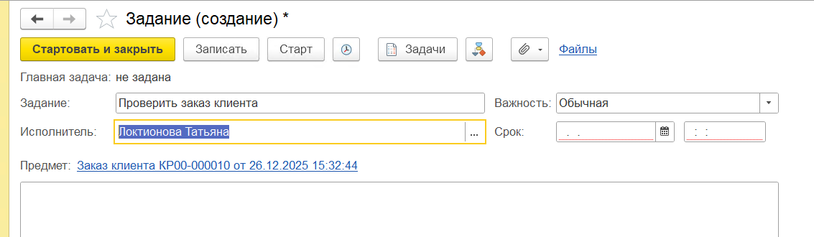

Рисунок 33. Задание на создание контрагента и договора
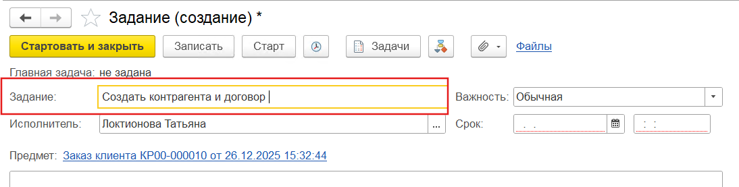

заведение контрагента и/или договора

Общие требования к автоматизации функции
При необходимости в случае отсутствия требуется заведение контрагента и/или договора в систему.

Описание решения по автоматизации функции
В случае необходимости создания контрагента и/или договора ответственный бухгалтер создает объекты в системе, при этом контрагент будет заводиться с помощью типового механизма, а для договора будет разработан новый вид – Метеоуслуги с доработанным заполнением большинства реквизитов. Заведение карточки договора требуется всегда, даже с физическими лицами. Это необходимо для корректного учета взаиморасчетов в системе. Бухгалтер в договоре прописывает наименование, выбирает контрагента и устанавливает срок действия договора, осуществит проверку ГФУ и других реквизитов на вкладке «БУ, НУ». После создания контрагента и/или договора ответственный бухгалтер выбирает контрагента и/или договор в Заказе клиента и проводит документ.

Оформление оферты и первичных документов

Общие требования к автоматизации функции
Требуется оформить счет на предоплату и при наличии оплаты от клиента оформить первичные документы по реализации услуг.

Описание решения по автоматизации функции
После завершения заполнения и проведения Заказа, из него по кнопке Печать уполномоченный бухгалтер распечатывает счет на предоплату за услуги. Типовой счет на оплату из Заказа клиента не содержит договор, поэтому будет разработана печатная форма счета на оплату с основанием – наименование, номер и дата Договора.

Рисунок 34. Счет на предоплату с полем Основание
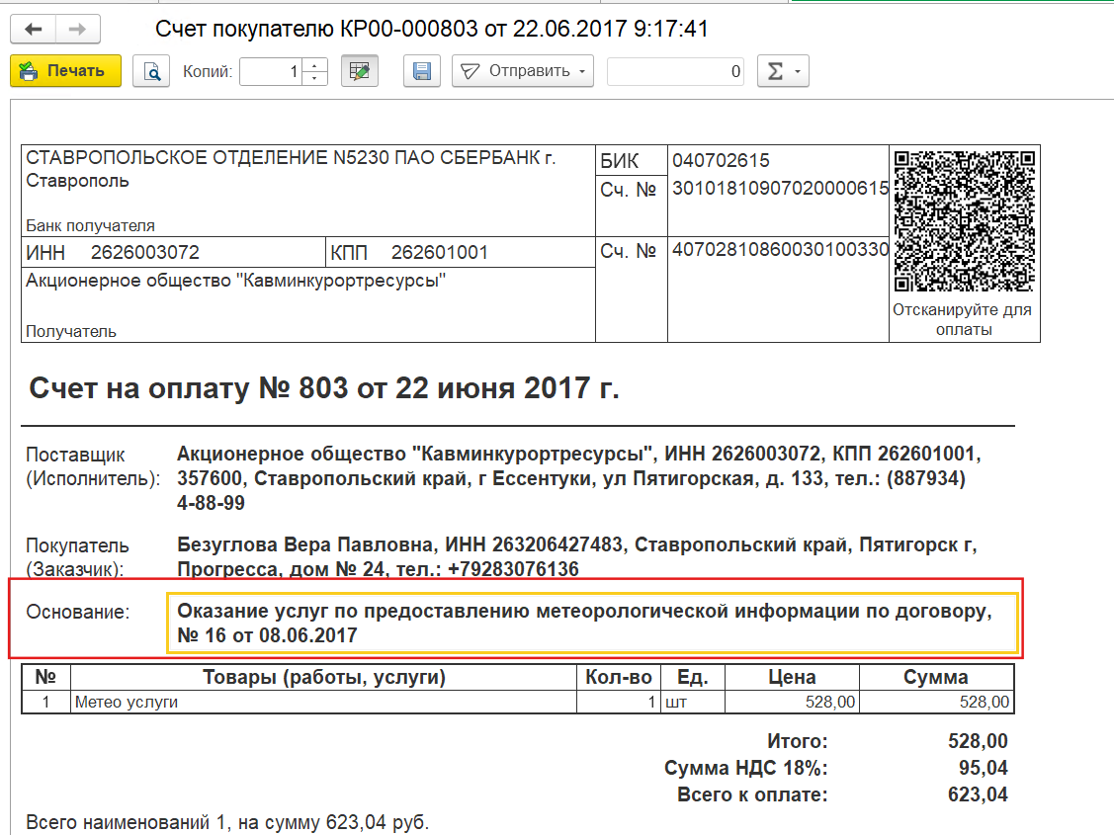
После оплаты бухгалтер из Заказа клиента создает Реализацию товаров и услуг, печатную форму Акта об оказании услуг, счет-фактуру. При этом, в документ Реализация товаров и услуг наследуются все данные в табличную часть первичных документов из Заказа клиента. Бухгалтер проверяет вновь создаваемый документ, в том числе на вкладке Дополнительно флаг «Цена включает НДС» и поле с «Продажа облагается НДС». Заполненная печатная форма Акт об оказании услуг формируется по кнопке Печать.
Первичные документы подписываются со стороны организации и передаются на подпись клиенту.

Рисунок 35. Гиперссылке в Заказе клиента для создания первичных документов по реализации услуг
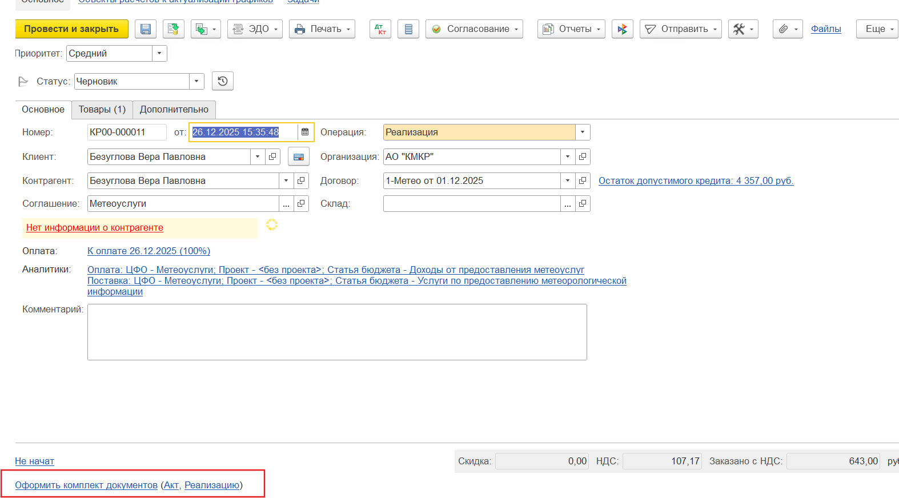
Рисунок 36. Документ Реализация товаров и услуг с автоматически заполненной табличной частью из Заказа клиента
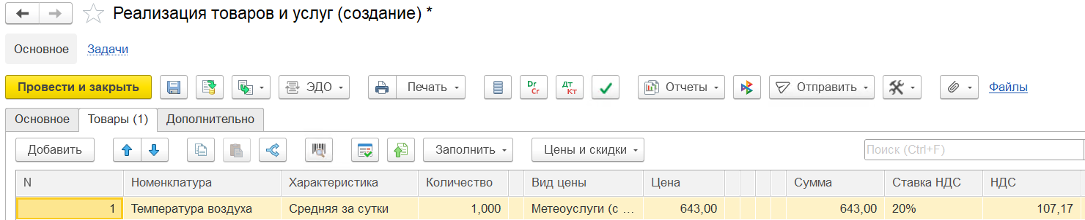
Рисунок 37. Печатная форма акта
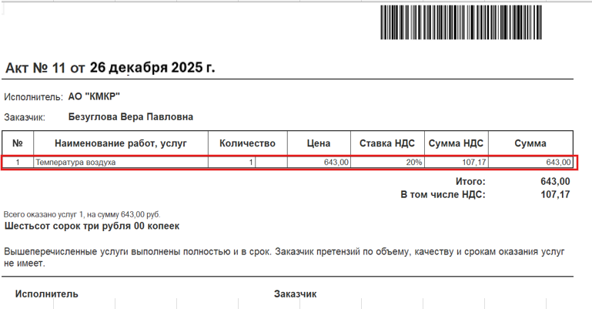

Печать справки о явлениях природы клиенту

Общие требования к автоматизации функции
После получения предоплаты за платную справку о явлениях природы и подписания первичных документов с обеих сторон требуется распечатать справку о явлениях природы для дальнейшей передачи клиенту.

описание решения по автоматизации функции
После оплаты справки клиентом и подписания акта об оказании услуг метеоролог распечатывает справку о явлениях природы (разработка), при этом печатная форма данной справки будет доступна в любой момент после проведения Заказа клиента. Печатная форма открывается из Заказа клиента по кнопке Печать. Печатная форма будет разработана в соответствии с предоставленной формой функциональным заказчиком, система максимально заполнит справку имеющимися данными и определенным текстом, метеоролог вручную внесет подробное описание природного явления (на рисунке 35 отмечено серым маркером) и при необходимости отредактирует дату обращения клиента (система автоматически проставит дату Заказа клиента).

Рисунок 38. Пример печатной формы справки из Заказа клиента
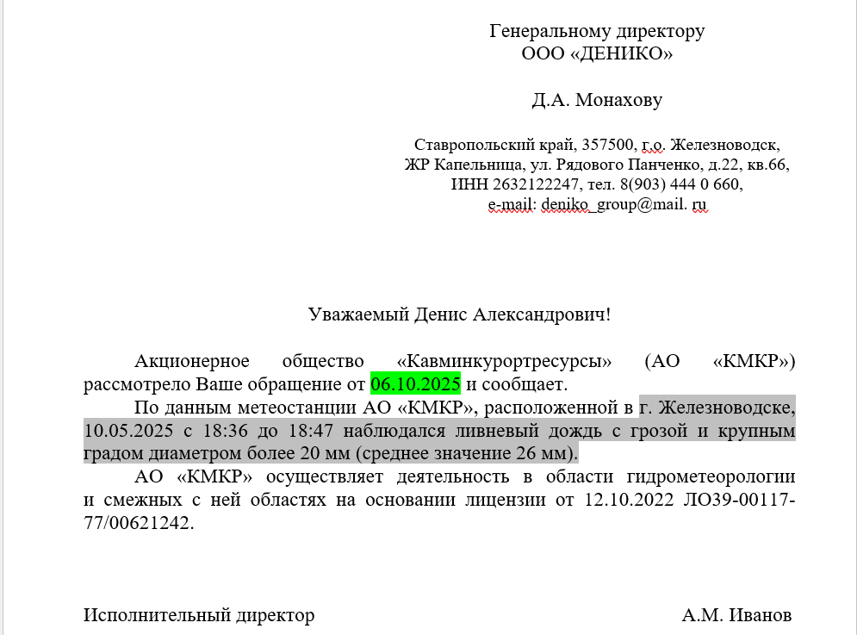

Концепция ролей и полномочий
Концепция ролей и полномочий пользователей ИС основана на типовых механизмах организации групп доступа, профилей доступа, ролей и прав доступа в информационных системах на платформе 1С.
Для конфигурации модели прав и полномочий пользователей применяются следующие объекты Системы:
- Пользователи;
- Группы доступа;
- Профили групп доступа;
- Роли.
С точки зрения объектов Системы выделяются следующие этапы:
- создание новых ролей;
- создание новых профилей доступа;
- создание новых групп доступа.
Управление правами пользователей основывается на разделении доступа пользователей к отдельным функциям Системы (ролевой метод управления доступом).
При построении модели ролей и полномочий используются инструменты:
- Стандартный инструмент управления доступом на основе ролей;
- Гибкая настройка ограничения доступа на уровне записей (RLS).
Право доступа - предоставляет возможность выполнить конкретное действие (чтение, запись, удаление и т. п.) с конкретным типом объекта. Права делятся на основные (разрешают доступ любым способом) и интерактивные (интерактивный доступ к данным). Для основных прав могут быть описаны правила (параметры) ограничения доступа на уровне записей.
Роль представляет собой совокупность прав (разрешенных действий) над объектами Системы. Перед заведением новой роли необходимо проанализировать конфигурацию на наличие типовых ролей и по возможности использовать их.
Роль создается с привязкой к элементарной функции Системы. В большинстве случаев используются «атомарные роли», каждая из которых предоставляет доступ только к одному виду объектов.
В конфигурации определяются три обязательные роли:
- полные права;
- администратор Системы;
- интерактивное открытие внешних отчетов и обработок.
Изменение пользователя не должно приводить в перекомпоновке типовых ролей или профилей доступа.
Роли объединяются в профили групп доступа. Объединение в профиле группы доступа нескольких ролей позволяет установить совокупность разрешенных действий к нескольким объектам конфигурации.
Группы доступа применяются для разграничения доступа пользователей к определенным видам данных информационной базы (на уровне организационных единиц). Каждая группа доступа назначается пользователю и связывается с профилем группы доступа.
На основании вышеизложенных принципов на этапе разработки Системы составляется ролевая модели ИС, в которой сопоставлена функциональность Системы и бизнес-роли пользователей.
Аутентификацию и авторизацию пользователей ИС необходимо осуществлять с использованием учетных записей. Аутентификация сотрудников сторонних организаций осуществляется средствами платформы 1С (с использованием пароля).
Каждой бизнес-роли Заказчика соответствует один или несколько профилей групп доступа. При включении пользователя в несколько групп доступа, его права формируются по принципу объединения. Детальный перечень групп доступа и профилей групп доступа будет определен на этапе внедрения.
На этапе моделирования определяется обобщенный перечень бизнес-ролей с указанием доступных функций бизнес-процесса. Соответствие представлено в Приложении № 4.6.

Приложения к документу

Перечень отчетных и печатных форм
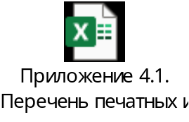

Перечень интеграций
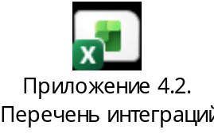

Перечень НСИ
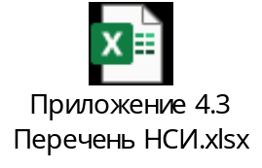

Перечень миграций
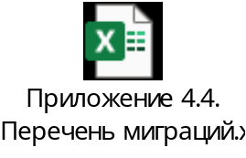

Перечень функциональных требований и разрывов
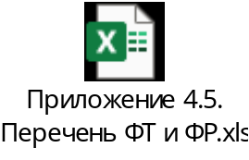

Соответствие функций и бизнес-ролей
